**单位代码：10610**

**学 号：2018223049246**

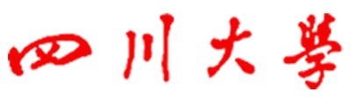

硕士研究生学位论文

（专业学位）

|  |  |
| --- | --- |
| 题目： | 基于双目视觉的UAV自主感知与避让 |
|  |  |

|  |  |
| --- | --- |
| 培养单位： | 计算机学院 |
| 作者姓名： | 张继 |
| 指导教师： | 时宏伟 教授 |
| 学位类别： | 专业硕士 |
| 学科专业： | 一级学科 |

论文答辩时间：二〇二一年五月

学位授予时间：二〇二一年五月

**声 明**

本人声明所呈交的学位论文是本人在导师指导下（或联合培养导师组合作指导下）进行的研究工作及取得的研究成果。据我所知，除了文中特别加以标注和致谢的地方外，论文中不包含其他人已经发表或撰写过的研究成果，也不包含为获得四川大学或其他教育机构的学位或证书而使用过的材料。与我一同工作的同志对本研究所做的任何贡献均已在论文中作了明确的说明并表示谢意。

本学位论文成果是本人在四川大学读书期间在导师指导下（或联合培养导师组合作指导下）取得的，论文成果归四川大学所有（或联合培养单位共有），特此声明。

学位论文作者签名：（亲笔签名） 导师签名：

签字日期： 年 月 日 签字日期： 年 月 日

**摘 要**

本文专注于实现无人机UAV（Unmanned Aerial Vehicle）的自主感知与避让，以双目视觉的UAV避障算法为研究课题，重点研究了目标检测算法、目标跟踪算法、双目视觉测距算法以及避让路径规划算法，并将他们实时地（24FPS）、相对准确地运用在无人机智能跟随车辆场景中。

本文重点调研了R-CNN系列和YOLO系列目标检测算法，以及KCF目标跟踪算法，创造性地将检测精度高的YOLOv4与追踪速度快的KCF结合起来，使它们能够充分发挥各自的优势，扬长避短，在仅牺牲少量检测精度的情况下，使实时性能获得将近3倍的提升。

距离是评估碰撞威胁大小的重要因素，本文以双目视觉测距原理为基础，研究了用于计算双目视差的SIFT/SURF算法，发现它们并不能满足无人机的实时性要求。本文在距离测量时复用了目标检测的结果，将左右视图中车辆检测矩形框中心点作为近似匹配点来计算双目视差，几乎零耗时地完成了距离测量任务。对采集的实验数据进行统计分析，最终选定的预警距离具有较高的TPR（正确报警）和较低的FPR（少报虚警）。

在以上目标检测，目标跟踪以及双目测距等系统基础上，结合无人机智能跟随车辆的场景，本文为无人机定制了节能高效的悬停、偏离避让算法，规划避让路径以解除无人机的碰撞威胁。

无人机UAV（Unmanned Aerial Vehicle）在民用领域日趋广泛，对无人机自主进行障碍感知与避让的研究具有很重要的现实意义。本文选择大疆无人机具备的“智能跟随车辆”功能作为切入场景，在精准检测与快速追踪之间找到最优平衡点，实时地进行距离测量以评判碰撞威胁，并针对场景特点制定出节能高效的悬停、偏离避让算法。本文的研究成果能够满足无人机自主障碍感知的实时性与准确性需求，所规划的避让路径能够在节能的前提下达成解除碰撞威胁的目标。

**关键词**：无人机；双目视觉；自主感知；碰撞威胁；避让路径

**Abstract**

This paper focus on the realization of autonomous obstacle perception and collision avoidance for Unmanned Aerial Vehicle (UAV). Based on the topic of UAV obstacle avoidance algorithm of binocular vision, we studied target-detection algorithm, target-tracking algorithm, binocular distance measurement algorithm and avoid path planning algorithm. We apply those algorithms real-time and accurately on the scene of Unmanned Aerial Vehicle (UAV) intelligently tracking vehicles.

This paper is mainly focused on the R - CNN series and YOLO series target-detection algorithm, and KCF target-tracking algorithm. We combine precise target-detection method YOLOv4 and fast target-tracking method KCF together, so they can give full play to their advantages, and avoid disadvantages. With the expense of few detect-precision, we improve real-time performance almost three times better.

Distance is an important factor to assess the collision threat. Based on the binocular distance measurement thesis, we studied SIFT and SURF to calculate binocular parallax, and found that they could not meet the real-time requirements of UAV. In this paper, the results of target-detection were reused in the distance measurement, and the center point of the rectangular frame of vehicle detection in the left and right view was used as the approximate matching point to calculate the parallax between the two cameras. The distance measurement task was completed almost in zero time. After statistical analysis of experimental data, we choose alarm-distance which has high TPR (correct alarm) and low FPR (false alarm).

On the basis of target-detection, target-tracking, binocular distance measurement, and combine with the scene of UAV intelligently tracking vehicles, we customized energy-saving and efficient hover-deviation avoidance algorithms, and planned avoidance paths to eliminate the collision threat of UAV.

UAV is becoming more and more widely used in the civil field. It is of great practical significance to study the autonomous perception and collision avoidance of UAV. In this paper, the "intelligently tracking vehicles" was selected as the starting scene, to find the optimal balance between accurate detection and fast tracking, conduct real-time distance measurement to assess the collision threat, and develop energy-saving and efficient hover-deviation avoidance algorithms. The research results of this paper can meet the real-time and accuracy requirements of UAV autonomous obstacle perception, and the planned collision avoidance path can achieve the goal of eliminating collision threat on the premise of energy saving.

**key words**：UAV；binocular；autonomous perception；collision threat；avoid path

**目 录**

第1章 绪论 8

1.1 研究背景及意义 8

1.2 国内外研究现状 8

1.3 研究目的与实施方案 11

第2章 场景剖析及硬件选型 12

2.1 场景剖析 12

2.2 硬件选型 12

2.3 危险距离测量精度 13

2.3.1 危险距离测量原理 13

2.3.2 危险距离测量精度计算 14

第3章 障碍物检测 16

3.1 R-CNN 16

3.1.1 R-CNN 16

3.1.2 Fast R-CNN 17

3.1.3 Faster R-CNN 17

3.2 YOLO 18

3.2.1 YOLOv1 19

3.2.2 YOLOv2 19

3.2.3 YOLOv3 19

3.2.4 YOLOv4 20

3.2.4 YOLOv5 23

3.3 Faster R-CNN与YOLOv4对比 23

第4章 障碍物跟踪 25

4.1 循环矩阵 25

4.1.1 循环矩阵的对角化 26

4.1.2 循环矩阵的共轭转置 26

4.2 线性回归 27

4.3 核函数 27

4.4 循环矩阵问题的快速求解 29

4.5 目标物体的跟踪 29

4.6 跟踪丢失与矫正 30

第5章 实验数据采集与矫正 31

5.1 数据采集 31

5.1.1 碰撞威胁逐步增大 31

5.1.2 定点危险距离测量 32

5.2 数据矫正 33

5.2.1 高斯滤波 33

5.2.2 相机标定 35

第6章 实验过程及结果 44

6.1 碰撞威胁逐步增大 44

6.1.1 评价指标 45

6.1.2 基准方法 45

6.1.3 优化方法 46

6.1.4 最佳interval 48

6.2 定点危险距离测量 49

6.2.1 评价指标 49

6.2.2 距离测量 49

6.2.3 预警距离 59

第7章 避让路径规划 61

7.1 Dijkstra算法 61

7.2 $A*$ 算法 62

7.3 悬停、偏离避让算法 63

7.3.1 原地悬停 63

7.3.2 规避飞行 63

7.3.3 悬停、偏离避让 66

第8章 总结与展望 67

8.1 全文总结 67

8.2 课题展望 68

参考文献 69

# 第1章 绪论

**1.1 研究背景及意义**

随着技术的发展，无人机在军民两大领域逐渐得到广泛运用。近几年的阅兵式上，军用无人机愈发崭露头角，翼龙、暗剑、彩虹等无人机在情报侦察、军事打击、信息对抗、通信中继和后勤保障等领域能发挥重大作用；民用无人机最具代表性的当属大疆出品的系列无人机，其在农业、基建、电力巡检、摄影和公共安全等领域能发挥重大作用[1]。低空飞行的无人机，面临空中和地面各种障碍物的威胁：飞鸟、电线杆、楼房、金属网等等。这不仅会对无人机自身造成损伤，更有可能给行人带来伤害。

目前，无人机飞行障碍常用的检测手段有超声波回声定位（Ultrasonic Echo Location）、激光扫描定位（Laser Scan Location）、雷达搜索定位（Radar Search Location）和视觉图像检测（Visual Image Detection）[2, 3]，但是障碍物的多样性、复杂性决定了它们中的任何一种方法都各有利弊，难以单独完成障碍物检测跟踪的任务，只有针对具体实用场景进行有机组合，才能达到较好的应用效果。多传感器的数据融合能给无人机感知与避让算法提供更加多样的选择，例如大疆无人机就采取了视觉（前方、后方和下方）、红外（左侧和右侧）感知与避让技术的结合使用[4]。

无人机需要对飞行重量、电池续航等加以控制，同时生产成本也不能太高。基于视觉的感知与避让技术有成本低廉、感知面广的优势，因此逐渐受到重视。无人机搭载的计算资源有限，幸运的是，随着计算机视觉技术的发展，对视频图像的分割、检测、分类、追踪等算法在准确率和实时性方面均有很大提升，这给需要大量计算的图像处理技术在无人机上的运用带来了可能[5]。

## 1.2 国内外研究现状

近年来，无人机技术迅速发展，以大疆为代表的无人机产品不仅能智能跟随持续跟踪拍摄某个目标，而且实现了自动避障，大疆无人机左躲右闪，灵活穿越密林的演示视频，充分展示出这家企业的技术实力。同时，亚马逊，以及国内的京东、淘宝、拼多多等公司也在尝试使用无人机进行快递送货服务，这些都需要无人机能够实现对目标的检测、追踪以及避障。



**图1.1 dji生产的各型消费级视觉无人机**

**Figure1.1 Various types of consumer level visual UAV that dji produced**

在无人机目标检测方面，传统的目标检测算法需要根据目标的特性，手工选择或构造出某种具有区分度的特征，例如基于Harr特征（Viola Jones检测器[6]）、基于HOG特征（通常结合SVM分类器使用[7]）、基于可变形部件模型（DPM[8]）等等。Harr/HOG/DPM等机器学习算法，它们都能以一定的准确率和速度完成图像识别的任务。自从AlexNet在ILSVRC-2012竞赛中获得第一名之后，基于卷积神经网络的算法在图像分类、图像识别、图像分割等领域均比传统机器学习算法有更优秀的表现。AlexNet[9]、VGG[10]、ResNet[11]、GoogleNet[12]，将ILSVRC比赛的top-5误差率（从1000类物体类别中返回前五个最佳结果，其中不包含正确类别的概率）从15.3%(AlexNet，7层深度)一路降低至7.3%( VGG，19层深度)，6.67%( GoogleNet，22层深度)，4.49%( ResNet，152层深度)。基于深度学习的特征选择不再是人工进行，只需将数据输入到卷积神经网络，并给定损失函数的计算方式，神经网络能自动帮忙找出最具区分力的某种特征，而这种特征由于维度过高人类还不一定能够理解[13]。目标检测算法分为one-stage和two-stage两类，首先进入视野的是R-CNN、SPPNet、Fast R-CNN和Faster R-CNN算法，他们都属于two-stage类别，将目标检测分为两步执行：第一步生成候选区域；第二步对候选区域进行分类，找出目标概率最高的区域。数据在经过卷积神经网络的过程中，经历了复杂的非线性运算，那么生成候选区域与判定目标概率这两个步骤是否可以一并执行，从而在速度上和精度上对目标检测进行优化呢？抱着这样的想法，J.Redmon在2015年提出了YOLOv1算法，并被收录在了CVPR 2016中。you only look once的名称亮明了它one-stage算法的身份，不过初出茅庐的YOLOv1算法并没能在精度上超越当时的Faster R-CNN算法，后续历经YOLOv2、YOLOv3、YOLOv4、YOLOv5多个版本的发展和完善，YOLO已能实时准确地完成目标检测任务，是目标检测领域首选的算法之一。

在无人机追踪方面，最开始是由操纵者根据无人机上摄像头传回的视频影像识别出目标，然后手动遥控无人机追上目标的移动，从而使目标一直保持在无人机的视野范围内。但是近年来，由于计算机芯片算力的大幅提升以及目标检测算法、目标跟踪算法等的快速发展，无人机的目标识别和目标追踪更加智能化、自动化、低成本化，使无人机的发展进入了新的阶段。2010年，相关滤波方法开始被用于目标跟踪，Bolme等人提出了新的衡量相似度的指标：MOSSE（Minimum Output Sum of Squared Error）[14]，在2.4GHz的CPU上跑出了669fps的处理速度，追踪速度极快，但是精度有待提高。Kalal等人提出了“跟踪——学习——检测”的新框架[15]，试图解决当目标被部分或完全遮挡、离开摄像头视线等更加复杂场景下的目标追踪问题。Henriques等人提出的CSK方法解决了大量样本增加计算负担、而少量样本又会导致性能不足的问题，他们利用循环矩阵的数学理论，结合傅里叶变换，在大样本量的情况下获得了快速、准确的跟踪效果[16]。深度学习方法也进入了目标跟踪领域，Nam等人的Multi-Domain CNN在跟踪精度上优于KCF等相关滤波算法，它训练了一个共享层和多个特定领域的分支层，并将跟踪视为“背景”和“目标”的二分类[17]。但是深度学习需要大量计算，如果没有GPU（绝大多数无人机并不具备）则运行速度会慢于相关滤波算法。

在无人机避障方面，基于不同的硬件可以实现不同的避障技术：基于距离的避障和基于视觉图像的避障。红外避障、超声波避障、激光避障属于基于距离的障碍物检测，视觉避障属于基于视觉图像的障碍物检测。红外、超声波和激光都需要一台发射器，主动发射光线、声波，然后检测回波。因此对于反射、吸收能力不同的物体效果也不同，同时环境中可能存在多条反射径，导致距离测量紊乱。基于视觉图像的避障可以在小体积、低功耗的前提下，从高分辨率中图像获取障碍物类型、障碍物大小、测算障碍物距离等更加丰富的信息。因此近年来，基于视觉图像的避障研究吸引了很多学者的注意。视觉图像检测主要有单目视觉避障系统，例如史俊利用单目摄像头获取的图片信息，对每一帧都提取弧段和进行边缘检测，然后基于花授粉算法（IFPA）分辨图像中的障碍物[18]；王淏等人则基于双目视觉研究了无人机的避障方法，以水平放置的2台摄像机拍摄的图片作为输入源，经过三维深度信息重建，从而探测到障碍物[19]，该方法的不足之处在于对纹理不明显的场景非常容易出现匹配错误的情况。Ferguson等人的工作涵盖了基于启发式的避障算法（如A*和D*）[20]，他们专注于解决动态的问题，并且对这些算法的重要引用做了简要的总结。有的避障算法只能用于静态障碍物，例如Huang和Teo在2019年提出的基于可视图的3维避障算法[21]；如果需要规避的障碍物自身也在运动，将需要考虑运动速度、方向等因子，El.Khaili在2014年的工作研究了在3维空间中匀速运动障碍物的规避[22]。考虑到精确操控无人机沿着理论最优路径飞行的困难性，减少无人机反应不及时造成碰撞的可能，Voronoi路径规划算法能找出与所有障碍物距离均保持最大的行动路线[23]。Voronoi路径规划算法非常高效，计算复杂度为 $O(n\log{n})$，但是目前多用于二维。Choset和Burdick提出了一种层次Voronoi[24]，从而将二维的方法泛化到了多维。Howlett等人探讨了将Voronoi路径规划算法用于实际的无人直升机操控过程[25]。为了保证路径规划算法的完整性和性能最优，还需要选择能够实时计算无人机到达终点代价的函数，作为无人机耗电量的衡量指标。Schouwenaars等人使用基于可视化图的代价函数[26]；Bellingham等人则通过Dijkstra算法在图上进行搜索，以此估计出代价函数[27]。

## 1.3 研究目的与实施方案

本文针对无人机“智能跟随车辆”场景，从视觉图像检测（Visual Image Detection）的角度，研究无人机障碍物的自主感知与避让。对涉及到的障碍物检测算法、障碍物追踪算法、危险距离测量算法、避让路径规划算法进行深入调研，从理论与实测等方面了解它们各自的长处和不足。研究时充分考虑无人机对重量体积、实时性、能耗等方面的特殊需求，选择适当的算法，扬长避短，最终形成一套在“智能跟随车辆”场景下完整、实时、相对准确的自主感知与避让方案。

本文总共8个章节，循序渐进地研究与实施了“智能跟随车辆”场景下的无人机自主感知与避让。全文章节划分情况如下：

第一章介绍了论文选题的背景和意义，当前研究现状，论文的主要工作和章节划分情况；

第二章对研究场景进行剖析，阐释了使用双目摄像头替代无人机进行实验的背景及合理性，并从危险距离测量准确性的角度进行实验设备选型；

第三章对障碍物检测算法做了详细的对比研究，主要调研了一步到位的YOLO算法与分两步走的R-CNN算法；

第四章对基于循环矩阵和相关滤波的障碍物跟踪KCF算法进行了研究，从数学理论上分析了时间复杂度是如何从 $O(n^{3})$ 减少至 $O(n\log{n})$ 的；

第五章对实验数据采集的过程作了详细介绍，采集了两类数据分别用于探索YOLO检测与KCF跟踪的最优结合方式，和探索能同时满足正确报警和少报虚警的最佳预警距离；

第六章对实验数据进行分析处理，通过设定的评价指标，确定了YOLOv4与KCF以30帧间隔结合使用最优（牺牲6.22%精度，提速2.78倍）；预警距离为20m时最佳（正确报警率96.45%，虚警率5.11%）；

第七章研究了避让能耗最低的Dijkstra算法和经典的 $A^{*}$ 算法，并结合“智能跟随车辆”场景，提出了全新的“悬停、偏离避让”算法，以解除无人机的碰撞威胁。

第八章对全文的主要工作进行了总结回顾，反思实验过程和论文撰写中发现的不足之处。

# 第2章 场景剖析及硬件选型

## 2.1 场景剖析

无人机飞行障碍物的多样性、复杂性决定了无人机障碍感知与避让的实现难度。以当前的目标检测算法而言，很难有一种算法能够对所有类型的障碍物都具备检测识别能力。因此，只有针对具体实用场景下的具体障碍类型进行深入研究，才能达到较好的应用效果。

本文设定的研究场景为无人机智能跟随车辆时的自主障碍感知与避让。大疆无人机（御 Mavic Air等型号）具有智能跟随车辆的功能，支持对行进车辆的识别跟随能力，无人机可以在顶部俯拍、车尾/侧面跟拍行进中的车辆。在顶部俯拍时，无人机的飞行高度保证了不会与被跟随车辆相撞。在车尾/侧面跟拍时，由于速度不同步，很有可能出现无人机加速接近汽车的情况。这种情况下，被跟随车辆就属于无人机飞行路线中有碰撞风险的障碍物，无人机需要识别、跟踪并规避车辆。

 

**（a）车尾跟拍 （b）侧面跟拍**

**(a)track the rear of the car (b)track the side of the car**

**图2.1 不同角度跟拍对比**

**Figure2.1 Contrast with the camera from different angles**

## 2.2 硬件选型

无人机智能跟随车辆场景的自主感知与避让，核心功能有4个：障碍物检测（车辆检测）、障碍物追踪（车辆追踪）、危险距离判定（车辆测距）、避让路径规划。其中，危险距离判定要求相对高的精度，是硬件选型时主要的关注点。

在经费有限的情况下，无人机较难获得。结合核心功能需求、危险距离判定精度要求等的考量，最终我们选择使用KS861双目摄像头模拟无人机进行实验。



**图2.2 双目摄像头**

**Figure2.2 Binocular camera**

真实场景中，大疆无人机（御 Mavic Air等型号）在智能跟随汽车时，无人机和车辆均处于运动状态。模拟场景下，手持双目摄像头前后左右晃动，以模拟无人机的姿态变换；同时，车辆由远及近接近双目摄像头，以模拟碰撞威胁逐步增大的场景。

（1）无人机的缺点在于：

①经费不足，无人机购置成本较高，大疆的御Mavic Air2京东售价4999元；

②京东上的无人机多为单目摄像头，而单目测距精度相对较差；

③无人机属于公安管控物品，违规飞行可能给导师和学校带来潜在风险。

（2）双目摄像头替代的优点在于：

①双目摄像头与车辆相互配合，能够模拟无人机的姿态变换与距离拉远拉近；

②双目摄像头价格相对便宜，且不会给导师和学校带来使用风险；

③双目摄像头130w像素，拍照性能优良，采集的视频数据能满足实验要求；

④双目摄像头具备良好的便携性,实验数据可以方便地导出；

⑤使用KS861双目摄像头在50m内的危险距离测量理论误差仅为2.6%。

## 2.3 危险距离测量精度

### 2.3.1 危险距离测量原理

为了保证危险距离测量的精度，我们在一开始就设计了使用双目测距模型。我们人类拥有两只眼睛，物体在左眼视角与右眼视角的内容有差别，这些差别反馈到人脑后我们就能估计出物体距离我们有多远[28]。双目测距模型就是在模仿人类两只眼睛的功能，原理如下图所示：



**图2.3 双目测距原理**

**Fiture2.3 Principle of binocular ranging**

物体Q在左像平面成像点X1，在右像平面成像点X2。镜头平面与像平面之间的焦距为F，左右光轴的间距为T，需要求解出物体Q与镜头平面的距离D。

原理图中表述的是理想模型：左右两个摄像头焦距等参数完全相同，它们的像平面和镜头平面也相同，它们的左右光轴相互平行。因此，我们可以根据相似三角形的原理，得到距离D的表达式：

$D=\frac{TF}{x}$*, 其中 $x=abs(X_{1}- X_{2})$（2-1）*

$x$ 为物体Q在左右两个摄像头上成像的像素坐标差值，也就是双目视差。结合上述公式，在进行双目危险距离测量时，已知焦距F、光轴间距T和双目视差，即可求解得到物体Q与镜头平面的距离D。当D值小于某个阈值，我们可判定处于高碰撞风险状态。

我们已经得到危险距离D的表达式：

$D=\frac{TF}{x}$*, 其中 $x=abs(X_{1}- X_{2})$（2-2）*

对 $x$ 求微分:

$d_{D}= -\frac{TF}{x^{2}} d_{x}$*（2-3）*

上述两式整合，得到危险距离测量的相对误差公式：

$\frac{d_{D}}{D}= -\frac{D}{TF}* d_{x}$*（2-4）*

$d_{x}$ 表示像元尺寸，F表示焦距，这两个参数在摄像头选定之后即固定。那么在被测距离D一定的情况下，通过增大光轴间距T，可以减小危险距离测量的相对误差[29]。

### 2.3.2 危险距离测量精度计算

KS861双目摄像头的参数如下：



**图2.4 KS681双目摄像头参数**

**Figure2.4 KS681 Binocular camera parameters**

实验条件设定如下：

测量距离：0~50m

光轴间距：600mm

焦距：12mm

像元尺寸：3.75um

因此，KS861双目摄像头危险距离测量的理论误差为：

$$\frac{d_{D}}{D}= -\frac{D}{TF}* d_{x}= \frac{50}{600* {10}^{-3}*12* {10}^{-3}}*3.75* {10}^{-6}=2.6\%$$

式中，50表示最大测量距离50m，3.75 * 10-6表示3.75um的像元尺寸，600*10-3为两颗摄像头的基线间隔600mm，12*10-3为摄像头的焦距12mm。2.6%的理论测量误差，完全能够满足我们的实验要求，这也是选型KS861双目摄像头的重要理论依据。

# 第3章 障碍物检测

障碍物检测需要用到图像处理中的目标检测技术，找出视频图像中所有关注的障碍物体，确定它们的类别、尺寸和方位。由于物体种类丰富繁多，甚至同类物体不同个体之间也会存在巨大差异，更不要说不同的举止动作、艳阳天或阴影天导致的不同成像条件，在这些因素的影响下如何准确地识别出障碍物是非常困难的[30]。随着计算机视觉技术的发展与进步，利用无人机搭载视频传感器进行目标检测和跟踪已广泛应用在地形勘测、交通监控、抗灾救援以及军事侦查等领域[31]。因而，对无人机所获取的视频目标进行障碍精准识别与实时跟踪是其中重要环节。

目标检测算法主要有两大类：one-stage目标检测和two-stage目标检测[32]。one-stage目标检测的典型算法有SSD[33]和YOLO，它们一步到位地、直接同时地预测出目标的类别与该目标在图像中的矩形框位置；two-stage目标检测的典型算法有R-CNN，它们分两步走：首先通过某种算法产生数千个Proposal Bounding Boxes；然后通过卷积神经网络筛选出包含目标概率最高的Bounding Box，并判断出目标类别。

## 3.1 R-CNN

R-CNN系列主要包含R-CNN、Fast R-CNN、Faster R-CNN，它们都属于two-stage目标检测，分两步完成目标识别与目标定位。

### 3.1.1 R-CNN

作为该系列的开篇之作，R-CNN即Regions with CNN features[34]。从字面意思理解，也就是用CNN网络处理很多小区域。R-CNN包含4大步骤：

1、生成候选区域

使用Selective search方法，先将一整张图片划分为很多小格，然后按照颜色空间、纹理等计算相似度，把相似度高的小格逐渐合并为较大的区域[35]。用这种方式可以从一整张图片中得到多个候选区域（大约1000~2000）。

2、CNN卷积

将1000~2000个候选区域送往AlexNet进行卷积，每个候选区域通过卷积层、relu层、全连接层后得到4096维的结果。由于AlexNet对输入图像的大小是固定的，因此1000~2000个候选区域图片需要先调整为符合AlexNet输入要求的固定尺寸（227*227）。

3、目标识别

将1000~2000个候选区域的4096维特征向量送入SVM分类器，判断该区域中是否包含物体，以及物体属于何种类别。R-CNN可以识别20类目标。

4、目标定位

候选区域的位置只是一个粗略的结果，需要进一步使用线性回归模型找到更精准的位置。

### 3.1.2 Fast R-CNN

由于1000~2000个候选区域彼此之间有重合的图像区域，候选区域数量越多，重合的可能性就越大。将所有候选区域依次送入AlexNet卷积时，重合的图像区域也就相当于被多次提取特征，而得到的结果可能是相同的。鉴于此，Fast R-CNN最大的改动就是首先将一整张图片进行卷积，从而消除了重复的卷积计算。在同样的数据集和同样的硬件设备情况下，fast-r-cnn和r-cnn相比，训练时间和测试时间都大大缩短[36]。Fast R-CNN主要包含5个步骤：

1、生成候选区域

同R-CNN一样，使用Selective search方法，先将一整张图片划分为很多小格，然后按照颜色空间、纹理等计算相似度，把相似度高的小格逐渐合并为较大的区域。用这种方式可以从一整张图片中得到多个候选区域（大约1000~2000）。此时只记录候选区域的坐标，并不需要实际生成候选区域小图片。

2、CNN卷积

这里是与R-CNN最大的不同之处，Fast R-CNN将一整张图片送往CNN网络进行卷积。CNN网络采纳了SPP Net方法，可以将任意尺寸大小的图片作为输入，得到固定维度输出的feature map。

3、候选区域映射

将第一步生成的1000~2000个候选区域坐标映射到feature map上，从而得到每个候选区域的feature。

4、目标识别

将1000~2000个候选区域的feature进行分类，判断该区域中是否包含物体，以及物体属于何种类别。

5、目标定位

候选区域的位置只是一个粗略的结果，需要进一步使用线性回归模型找到更精准的位置。

### 3.1.3 Faster R-CNN

Fast R-CNN“生成候选区域”这一步仍然是独立于CNN之外进行的，在流程的第三步需要将候选区域的坐标映射回整张图片的feature map上。是否可以将生成候选区域、候选区域映射这两个步骤都合并到CNN呢？Faster R-CNN提出RPN（Region Proposal Network）[37]解决了这个问题。Faster R-CNN主要包含4个步骤：

1、CNN卷积

Faster R-CNN同Fast R-CNN一样，将一整张图片送往CNN网络进行卷积。CNN网络采纳了SPP Net方法，可以将任意尺寸大小的图片作为输入，得到固定维度输出的feature map。

2、生成候选区域

将feature map输入到RPN，得到大约300个候选区域。可见，使用RPN得到的候选区域数量相比Selective search方法大大减少。

3、目标识别

将1000~2000个候选区域的feature进行分类，判断该区域中是否包含物体，以及物体属于何种类别。

4、目标定位

候选区域的位置只是一个粗略的结果，需要进一步使用线性回归模型找到更精准的位置。

我们从检测精度和检测耗时两个方面对R-CNN系列的3种算法进行评价（如表3.1）。可见，Faster R-CNN从检测精度和检测速度方面都是最优的。

**表3.1 三种算法检测精度和检测耗时对比**

**Table3.1 Comparison of detection accuracy and detection time of the three algorithms**

|  |  |  |  |
| --- | --- | --- | --- |
|  | R-CNN | Fast R-CNN | Faster R-CNN |
| 检测精度 | 66% | 66.9% | 66.9% |
| 检测耗时 | 50s | 2s | 0.2s |

## 3.2 YOLO

YOLO（You Only Look Once）代表了一系列优秀的目标检测模型，从YOLOv1[38]、YOLOv2[39]、YOLOv3[40]，如今进化到YOLOv4[41]、YOLOv5，它们都是基于深度神经网络的目标检测模型：以整张图像作为输入，通过卷积神经网络的非线性处理，最终输出图像中物体的类别和用矩形框表示的位置信息。Yolo作为一种one-stage方法，使用整张图片的信息来进行目标检测，从而避免了其他算法可能出现的错误识别到局部特征或将背景错误识别为目标的问题，并可以通过一个网络同时得到目标的类别及其bounding box位置信息。

### 3.2.1 YOLOv1

YOLOv1是YOLO系列的第一个版本，初次尝试了使用回归的方法进行目标检测，它的检测准确率并不及Faster RCNN，但是运行速度比Faster RCNN快三倍，这也是它得以吸引眼球的重要优点。YOLOv1在模型架构设计时参考了GoogleNet，包含多个卷积层、RELU层、全连接层，输入图像的大小为448*448，最终输出7*7*30的向量。YOLOv1将整张图片划分为7*7的格子，每个格子能够产生2个预测结果，预测结果里包含了矩形框的x坐标、y坐标、高度h、宽度w、置信度confidence，YOLOv1能够预测20个目标类别，因此还会额外生成物体属于每种类别的概率，用20维向量表示。因此，每个格子生成的向量维度为2*（4+1）+20=30，所有7*7格子产生7*7*30的结果向量。

YOLOv1的损失函数包含矩形框中心点坐标预测偏差、矩形框宽度和高度预测偏差、矩形框置信度偏差和目标类别概率偏差，它们使用误差平方求和的方式累加起来，训练时不断使该损失值减小。当损失函数值无法继续减小时，则达到了最优状态。

### 3.2.2 YOLOv2

作为YOLOv1的优化版本，YOLOv2的目标检测准确率开始能与Faster-RCNN比肩，同时检测速度仍保持3倍以上的领先状态。YOLOv2的网络结构中不再含有全连接层，可以使用多种大小的图片作为输入，例如[320，352，384，416，···，608]。相对于YOLOv1，YOLOv2主要有以下两点的提升：

检测类别增多：YOLOv2使用COCO数据集[42]进行训练，识别的目标类别提高到了80种，包含常见的人、车、狗、飞机等等。

检测准确率提升：YOLOv2使用了多种验证有效的技巧帮助提升目标检测的准确率，例如每个卷积层后添加Batch Normalization[43]层、使用更高分辨率的输入图片（High Resolution Classifier）、引入anchor box来帮助预测bounding box（Convolutional With Anchor Boxes[39]）、维度聚类（Dimension Clusters）将9种anchor box减少到5种、预测相对于格子左上角的偏移量、运用passthrough层保留细粒度特征、多尺度训练等等。

### 3.2.3 YOLOv3

YOLOv3诞生之前，出现了比GoogleNet检测准确率更高的ResNet，因此YOLOv3的backbone也由Darknet-19升级为含有残差构件的Darknet-53，网络层数更多，检测能力也更强。在YOLOv3的架构里，采用Convolution-BatchNorm-LeakyRelu为基础构件，取消了所有的最大池化层和全连接层。YOLOv3把整张图片划分为13*13、26*26、52*52的格子，三种细粒度的格子划分组合在一起，使得网络对不同大小尺寸的物体均具备较好的检测识别能力。与YOLOv1不同，YOLOv3的每个格子可以产生3个预测结果，预测结果里包含了矩形框的x坐标、y坐标、高度h、宽度w、置信度confidence，YOLOv3能够预测80个目标类别，因此还会额外生成物体属于每种类别的概率，用80维向量表示。因此，每个格子生成的向量维度为3*（4+1+80）=255，所有格子产生13*13*255、26*26*255、52*52*255的结果向量。

### 3.2.4 YOLOv4

YOLOv4在检测精度、运行效率、训练难易程度等方面均有较优秀的表现。相比YOLOv3，YOLOv4在检测精度和运行效率上分别提升了10%和12%。YOLOv4支持单GPU训练，这让我们能够比较容易的添加自己的训练数据，从而扩展YOLOv4的检测能力。

YOLOv4由YOLOv3发展而来，YOLOv4也与YOLOv3网络结构大体相同，只不过比YOLOv3更加复杂。YOLOv4的模型结构由以下几部分构成：CSPDarknet53 作为 backbone骨干网络、SPP作为Neck的附加模块、PANet作为Neck颈部网络的特征融合模块，以及使用YOLOv3作为head头部网络。

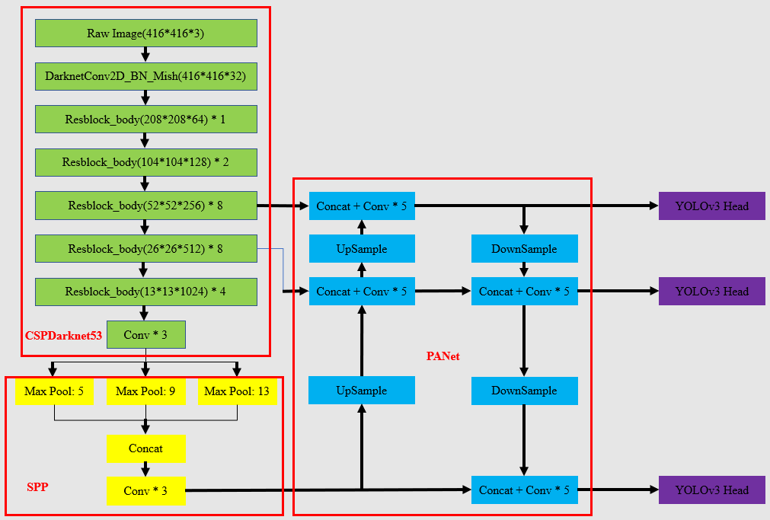

**图3.1 YOLOv4的头部网络**

**Figure3.1 the head of YOLOv4**

YOLOv4使用 C_IOU Loss 取代了 IOU Loss，因为IOU存在两个缺点：

 1.无法反应两个矩形框的距离

如果两个矩形框不相交，无论怎样移动两个框，IOU 始终为 0。

 2.无法区分两个矩形框相交的情况

两个矩形框相交的情况可能完全不一样，但是IOU 相同。

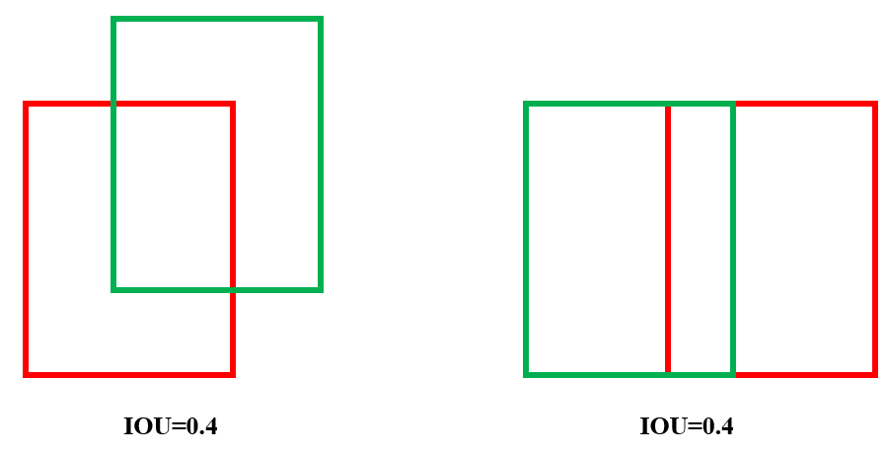

**图3.2 矩形框相交的不同情况**

**Figure3.2 Different situations where rectangles intersect**

 C_IOU Loss针对上述两点进行了优化：

1、增加衡量两个矩形框的距离远近

绘制出两个矩形框的最小外接矩形，并计算出最小外接矩形框对角线的长度，以此作为评判两个矩形框距离远近的指标；对角线长度越短，两个矩形框距离越近。

2、增加衡量两个矩形框的相交情况

找到两个矩形框的中心点，并计算出中心点的距离（欧式、曼哈顿等），以此作为评判两个矩形框相交情况的指标；中心点的距离越近，两个矩形框相交越多。

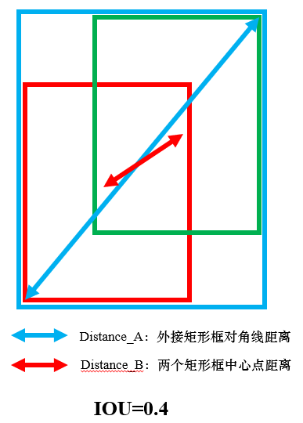

**图3.3 C_IOU Loss的计算**

**Figure3.3 the calculation of C_IOU Loss**

$C_IOU_Loss=1-C_IOU=1-(IOU-\frac{Distance_B^{2}}{Distance_A^{2}}-αv)$*（3-1）*

$v=\frac{4}{π^{2}}{(\tan^{-1}{\frac{w^{gt}}{h^{gt}}-\tan^{-1}{\frac{w^{p}}{h^{p}})}}}^{2}$*（3-2）*

YOLOv4也支持多种大小的图片作为输入，例如[320，352，384，416，···，608]。常用的YOLOv4模型如下表所示，它们有着不同的准确度MAP（mean average precision）和检测速度FPS（Frames Per Second）。大体而言，准确度越高，则检测速度相对越慢。

**表3.2 常用YOLOv4模型**

**Table3.2 Common YOLOv4 Model**

|  |  |  |  |  |  |
| --- | --- | --- | --- | --- | --- |
| 序号 | 模型名称 | 训练数据 | MAP | FLOPS | FPS（RTX 2070） |
| 1 | YOLOv4-320 | COCO | 60% | 35.5Bn | 63 |
| 2 | YOLOv4-416 | COCO | 62.8% | 60.1 Bn | 55 |
| 3 | YOLOv4-512 | COCO | 64.9% | 91.1Bn | 45 |
| 4 | YOLOv4-608 | COCO | 65.7% | 128.5Bn | 34 |

### 3.2.4 YOLOv5

YOLOv5与YOLOv4有很多类似点，比如它们的网络结构类似、输入数据都采用Mosiac数据增强、最终的检测精度也相当。

与YOLOv4一样，考虑到IOU的缺陷，Yolov5中使用了G_IOU作为Bounding box的损失函数。

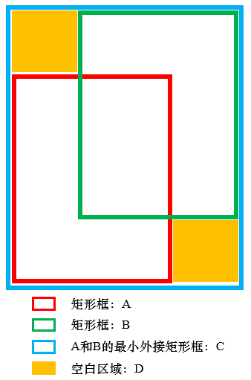

**图3.5 G_IOU**

**Figure3.5 G_IOU**

上图中， $G_IOU$ 的计算公式为：

$G_IOU=IOU- \frac{D}{C}$*（3-3）*

## 3.3 Faster R-CNN与YOLOv4对比

Faster R-CNN从检测精度和检测速度方面都是R-CNN系列最优的。YOLOv4、YOLOv5在YOLO系列里性能相当，由于YOLOv5未明确发表论文，且笔者在之前的项目中有YOLOv4的使用经验，因此选择YOLOv4与Faster R-CNN进行对比。

Faster R-CNN是一种two_stage检测算法，它以两步走的方式完成目标检测任务：第一步生成若干个可能的候选区域；第二步判断每个候选区域中存在某个类别物体的概率，并找出其中概率值最大的[44]。Two-stage检测算法识别错误率低，但分步走的做法导致速度较慢。

YOLOv4是一种one-stage检测算法，它的流程中省去了候选区域，直接将完整图片作为输入，通过CNN网络得到物体是否存在、物体属于哪种类别和矩形框表示的位置信息[45]。由于one-stage检测是端到端的，因此在检测速度上占优，但是一般在检测精度上比two-stage算法要差一些。

在均采用voc2007数据集和i5处理器情况下，两种算法性能对比如下：

**表3.3 Fast R-CNN与YOLOv4性能对比**

**Table3.3 The performance comparison between Fast R-CNN and YOLOv4**

|  |  |  |
| --- | --- | --- |
|  | FPS | MAP |
| Fast R-CNN | 15 | 66.9%~70% |
| YOLOv4 | 45~150 | 58.8% |

从该数据分析可知，YOLOv4算法的MAP虽然不如Fast R-CNN算法，但是速度性能却大幅优于Fast R-CNN算法，且从MAP值可以看出，两种算法准确度相差较小。

在衡量这两种算法优缺点之后，在考虑到本文需要较少的反应时间情况下，本文计划采取YOLOv4算法作为本文的图像检测算法。

# 第4章 障碍物跟踪

障碍物跟踪的任务是找出被关注障碍物在每帧视频图像中的位置。它与障碍物检测有着相似的功能：寻找目标位置，但“跟踪”二字对它的运行速度提出了较高的要求。与障碍物检测相比，障碍物跟踪运行速度大大加快、障碍物位置定位精度存在一定偏差，可以理解为牺牲少量定位精度以换取成倍的运行速度。

当前目标跟踪算法主要分为判别式（discriminative model）和生成式（generative model）。生成式方法选择某种模型来描述目标的外观特征，并对跟踪目标与候选目标均使用相同模型计算，找出它们之间的最小误差来确认目标[46]，例如LK光流法；判别式方法使用二元分类（目标/非目标）的思想来进行目标跟踪，它将检测到的目标所在区域看作正样本，其他区域（背景或包含其他物体所在区域）看作负样本，然后通过训练关于跟踪目标和其他区域的分类模型来从候选目标中找出正确的目标[47]，例如CSK、KCF算法。此外，根据跟踪目标的数量还可以将目标跟踪算法分为单目标跟踪与多目标跟踪。顾名思义，单目标跟踪一次只能对一个目标的运动进行跟踪，多目标跟踪可同时对多个不同目标进行跟踪。相比单目标跟踪而言，多目标跟踪问题不仅需要完全解决单目标跟踪遇到的问题，更需要解决多目标之间的不同运动方向、目标之间的重叠、算法实时性[48]带来的新挑战。

本文选择跟踪速度极快，同时偏差可接受的KCF算法进行障碍物跟踪。KCF即Kernel Correlation Filter（核相关滤波），是一种判别式（discriminative model）的目标跟踪方法[49]。KCF在训练和判别时使用多通道方向梯度直方图特征（HOG，Histogram of Oriented Gradient），在OTB50数据集上运行，跟踪准确度能达到73.2%，运行速度更是可达172FPS[50]。

输入目标物体在当前帧的位置坐标，并用目标物体区域的图片训练分类器；随后在后续帧中用分类器得到相关响应图，确定目标运动的偏差，以迅速地预测出目标物体的位置。KCF算法涉及到复杂的数学运算，其中巧妙利用了循环矩阵的特性，将时间复杂度为 $O(n^{3})$ 减少至近乎线性的 $O(n\log{n})$，实测的运行速度可达到150fps。

## 4.1 循环矩阵

KCF算法将图像沿着上下、左右（如图3）的方向进行平移，以产生更多的样本用于训练[51]。同时这种平移可以通过循环矩阵来表示，循环矩阵可以对角化，计算时仅需关注对角线上的非零元素，因此能够大幅加快矩阵与矩阵的计算速度[52]。

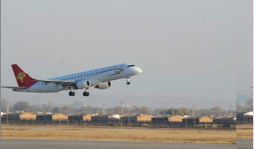 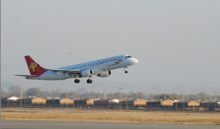 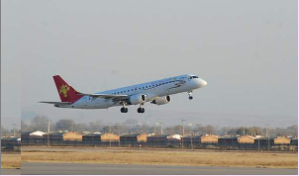

**（a）向左平移 （b）基准图片 （c）向右平移**

**(a)moveleft (b)reference image (c)moveright**

**图4.1 平移产生更多样本**

**Figure4.1 Shift to produce more samples**

在程序中，可以通过循环矩阵与图片左乘、右乘的方式得到平移的图片。基于循环矩阵来生成正负样本，可以对单张图片进行密集采样，使样本扩充为 $n^{2}$ 倍（n为循环矩阵阶数），从而避免了跟踪器训练时缺少样本的问题。

$X$ 为一个6阶的循环矩阵：

$X= \left[\begin{matrix}\begin{matrix}x_{1} & x_{2} & x_{3} \\ x_{6} & x_{1} & x_{2} \\ x_{5} & x_{6} & x_{1}\end{matrix} & \begin{matrix}x_{4} & x_{5} & x_{6} \\ x_{3} & x_{4} & x_{5} \\ x_{2} & x_{3} & x_{4}\end{matrix} \\ \begin{matrix}x_{4} & x_{5} & x_{6} \\ x_{3} & x_{4} & x_{5} \\ x_{2} & x_{3} & x_{4}\end{matrix} & \begin{matrix}x_{1} & x_{2} & x_{3} \\ x_{6} & x_{1} & x_{2} \\ x_{5} & x_{6} & x_{1}\end{matrix}\end{matrix}\right]$*（4-1）*

循环矩阵的特殊性质，是减少计算量、加速训练与检测的利器。在KCF算法的论文中，循环矩阵可以表示为：

$X=F∙diag\left(\hat{x}\right){∙F}^{H}$*（4-2）*

其中， $\hat{x}$ 是原始向量 $x$ 的离散傅里叶变换结果， $diag(\hat{x})$ 是 $\hat{x}$ 形成的对角矩阵。

$F$ 是离散傅里叶矩阵，它是不依赖于 $x$ 的常数矩阵， $F^{H}$ 是 $F$ 的共轭转置，即：

$F^{H}= {(F^{*})}^{T}$*（4-3）*

$F$ 具有两个性质：

① $F$ 是对称矩阵，即

$F= F^{T}$*（4-4）*

② $F$ 是酉矩阵，即

$FF^{H}= F^{H}F=I$*（4-5）*

### 4.1.1 循环矩阵的对角化

将公式 $(1)$ 两边同时左乘 $F^{-1}$，右乘 ${(F^{H})}^{-1}$，可以得到：

$F^{-1}∙X∙{(F^{H})}^{-1}= diag(\hat{x})$*（4-6）*

运用酉矩阵性质可以得到：

$F^{H}XF= diag(\hat{x})$*（4-7）*

形如 $P^{-1}AP=B$，A和B即为相似矩阵。因此，循环矩阵 $X$ 和对角矩阵 $diag(\hat{x})$ 相似，通过离散傅里叶矩阵 $F$ 即可将 $X$ 对角化。

### 4.1.2 循环矩阵的共轭转置

$X^{H}= {(F∙diag(\hat{x}){∙F}^{H})}^{H}=F∙{\left(diag\left(\hat{x}\right)\right)}^{H}∙F^{H}=F∙diag\left({\hat{x}}^{*}\right)∙F^{H}$*（4-8）*

## 4.2 线性回归

KCF算法仍然使用线性函数的方式来进行训练、预测，即

$f\left(x\right)= w^{T}∙x$*（4-9）*

使用脊回归求解，需要最小化以下函数：

$\min_{w}{(α{\left\|w\right\|}^{2}+ \sum_{i}{{(w^{T}x_{i}- y_{i})}^{2})}}$*（4-10）*

上式的解为：

$w= {(X^{T}X+ αI)}^{-1}∙X^{T}y$*（4-11）*

如果 $X$ 在复数域，解的形式转变为：

$w= {(X^{H}X+ αI)}^{-1}∙X^{H}y$*（4-12）*

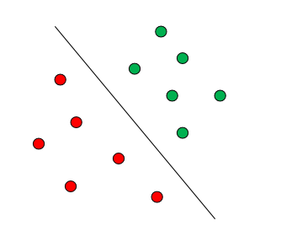

**图4.2 线性可分**

**Figure4.2 Linear separable**

## 4.3 核函数

实际遇到的问题中，往往是复杂的非线性问题，此时不能简单地套用4.1.2节所述线性回归的方式进行求解。核函数的作用就是将非线性问题转化为线性问题，随后就可以使用线性回归求得闭式解。

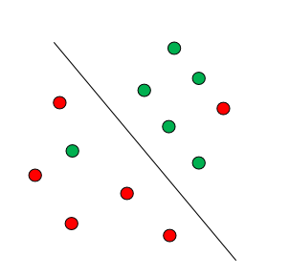

**图4.3 线性不可分**

**Figure4.3 Linearly indivisibility**

假设有非线性变换函数：

$g\left(z\right)= w^{T}θ(z)$*（4-13）*

$w$ 由训练样本的非线性变换 $θ(x_{i})$ 的线性组合构成：

$w= \sum_{i}{α_{i}θ(x_{i})}$*（4-14）*

核函数形式为：

$k\left(x_{i}, x_{j}\right)= θ(x_{i})θ(x_{j})$*（4-15）*

因此，

$g\left(z\right)=w^{T}θ\left(z\right)= \sum_{i}{α_{i}θ(x_{i})θ\left(z\right)}= \sum_{i}{α_{i}∙k(x_{i},z)}$*（4-16）*

可见，原本关于 $z$ 的非线性问题就被转化为了关于核函数 $k(x_{i},z)$ 的线性问题。

核函数 $k(x_{i},z)$ 还可以从维数的角度来理解，核函数 $k(x_{i},z)$ 比 $z$ 有更高的维度。解决非线性分类问题的一个方法是将低维特征映射到更高的维度，让低维的非线性问题在高维上成为线性可分的问题。

例如一个只有两个特征的2次方多项式回归的模型：

$h_{θ}\left(x_{1},x_{2}\right)=θ_{0}+ θ_{1}x_{1}+ θ_{2}x_{2}+ θ_{3}{x_{1}}^{2}+ θ_{4}{x_{2}}^{2}+ θ_{5}x_{1}x_{2}$*（4-17）*

很明显，在只有二维（$x_{1},x_{2}$）的情况下这是一个非线性问题。

设:

$x_{1}= x_{1},x_{2}= x_{2},x_{3}= {x_{1}}^{2},x_{4}= {x_{2}}^{2},x_{5}= x_{1}x_{2}$*（4-18）*

得到：

$h_{θ}\left(x_{1},x_{2}\right)=θ_{0}+ θ_{1}x_{1}+ θ_{2}x_{2}+ θ_{3}x_{3}+ θ_{4}x_{4}+ θ_{5}x_{5}$*（4-19）*

可以发现，这是一个关于（$x_{1},x_{2},x_{3},x_{4},x_{5}$）和6个系数的线性回归，可以用线性回归的方法来完成后续的计算。因此，提高维度（也就提升了计算的复杂性）可以完成非线性问题到线性问题的转化。

## 4.4 循环矩阵问题的快速求解

1、一般矩阵 $O(n^{3})$

对于任意复杂的非线性问题，引入核函数的技巧提升到更高维度后，在复数空间解的形式为：

$w= {\left(X^{H}X+ αI\right)}^{-1}∙X^{H}y$*（4-20）*

其中计算复杂度最高的是 $X^{H}X$。如果矩阵 $X$ 为 $n*n$，根据矩阵乘法的运算规律，求解 $X^{H}X$ 需要 $n^{3}$ 次计算，也即求解 $w$ 的时间复杂度为 $O(n^{3})$。

2、循环矩阵 $O(n\log{n})$

如果 $X$ 是循环矩阵，求解 $w$ 的时间复杂度可以大大减少至 $O(n\log{n})$。

根据公式 $\left(1\right)$ 和公式 $\left(2\right)$：

$X^{H}X=\left(F∙diag\left({\hat{x}}^{*}\right)∙F^{H}\right)∙\left(F∙diag\left(\hat{x}\right){∙F}^{H}\right)=F∙diag\left({\hat{x}}^{*}\right)∙diag\left(\hat{x}\right)∙F^{H}=F∙diag\left({\hat{x}}^{*}⨀\hat{x}\right)∙F^{H}$*（4-21）*

则：

$w= {\left(X^{H}X+αI\right)}^{-1}∙X^{H}y= {\left(F∙diag\left({\hat{x}}^{*}⨀\hat{x}\right)∙F^{H}+αI\right)}^{-1}∙F∙diag\left({\hat{x}}^{*}\right)∙F^{H}∙y= {\left(F∙diag\left({\hat{x}}^{*}⨀\hat{x}+α\right)∙F^{H}\right)}^{-1}∙F∙diag\left({\hat{x}}^{*}\right)∙F^{H}∙y=F∙diag(\frac{{\hat{x}}^{*}}{{\hat{x}}^{*}⨀\hat{x}+α})∙F^{H}∙y$*（4-22）*

所以有：

$\hat{w}=diag\left(\frac{{\hat{x}}^{*}}{{\hat{x}}^{*}⨀\hat{x}+α}\right)∙\hat{y}= \frac{{\hat{x}}^{*}⨀\hat{y}}{{\hat{x}}^{*}⨀\hat{x}+α}$*（4-23）*

$w$ 的时间复杂度由两部分组成：

① ${\hat{x}}^{*}⨀\hat{y}$ 和 ${\hat{x}}^{*}⨀\hat{x}$ 为两个向量的Hadamard积，只需要将相应位置的元素相乘即可，时间复杂度为 $O(n)$

② $\hat{w}$ 经傅里叶逆变换得到 $w$，时间复杂度为 $O(n\log{n})$

两部分较大者为计算 $w$ 的时间复杂度，也即 $O(n\log{n})$

通过上面的理论计算可以看出，对于一般矩阵而言 $O(n^{3})$ 的运算，在利用了循环对角化的性质之后，算法复杂度大大降低为 $O(n\log{n})$，这使得跟踪速度得到了极大的提升。

## 4.5 目标物体的跟踪

图像可以看作是二维信号，用信号领域的相关值来衡量两个图像区域是否具有较高的相似度[14]。KCF的输入往往是通过其他检测手段得到的物体在某一帧图像上的准确位置（例如YOLOv4检测得到的bbox），该准确位置记为 $patch_0$。在后续的图像帧上，有 $patch_1\sim patch_n$ 共计n个patch，那么KCF预测的位置即为与 $patch_0$ 相关值最高的patch。

$patch_predict=max⁡(correlation(patch_0, patch_k)), (1≤k≤n)$*（4-24）*

在计算 $patch_0$ 与 $patch_k$（1≤k≤n）的相关值时，转换到了傅里叶域进行。因为根据傅里叶变换原理，傅里叶域的乘积与原问题等价，但是乘积的计算速度会大大快于卷积运算，从而提高算法的实时效果。

## 4.6 跟踪丢失与矫正

我们以YOLOv4目标检测的矩形包围框bbox（Bounding Box）作为KCF跟踪算法的初始输入，并在随后所有视频帧使用KCF目标跟踪来找出物体在每帧图像中的位置。初始输入时无人机在汽车的正后方，YOLOv4准确地找到了汽车的位置（如图4.4-a，红色矩形框完整包围了汽车）。随着时间的推移，无人机飞到了汽车的右侧面，视角相对初始位置发生较大变化，我们发现KCF逐渐无法跟踪到正确的目标（如图4.4-b，红色矩形框仅能包围汽车的小部分车尾）。

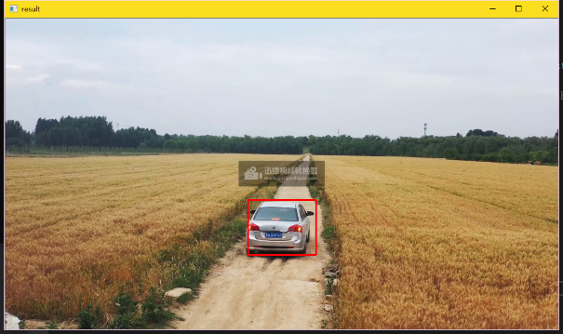 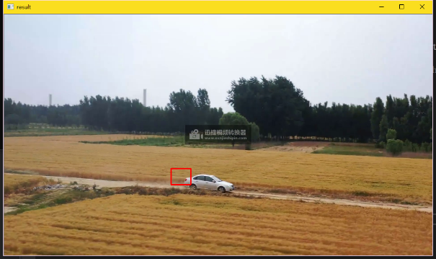

**（a）准确检测 （b）跟踪丢失**

**(a)Accurate Detection (b)Loss of Object**

**图4.4 目标丢失**

**Figure4.4 target missed**

跟踪丢失的原因在于视角相对初始位置发生较大变化，KCF算法“记忆中的车尾”在侧飞时并未出现在图像中。为了矫正这种跟踪错误，每隔一定的帧数，使用YOLOv4目标检测模型重新获得准确的车辆位置bbox，并更新KCF跟踪算法的输入，使KCF算法“记忆犹新”。

KCF与YOLOv4结合使用的算法流程为：

|  |
| --- |
| 输入：第一帧图像中，YOLOv4检测到准确的目标位置  输出：在后续图像帧中，KCF快速地输出跟踪到的目标位置 |
| 1. 在第一帧图像中，使用YOLOv4检测准确的目标位置。 2. 提取目标的HOG特征，训练岭回归分类器，求得相关滤波模板。 3. 提取后续图像帧的HOG特征，用分类器和相关滤波模板得到响应图。 4. 根据最大响应的位置确定目标运动偏差，“追踪”到目标。 5. 每间隔一定帧数，使用YOLOv4重新检测出准确的目标位置，作为第一帧。 6. 重复①~⑤ |

# 第5章 实验数据采集与矫正

## 5.1 数据采集

根据不同的研究目的，我们采集了两种视频：

1、碰撞威胁逐步增大

2、定点危险距离测量

### 5.1.1 碰撞威胁逐步增大

该段视频用于探索YOLO检测与KCF跟踪相结合，对实时检测速度和障碍检测准确率的影响，并找出YOLO与KCF的最佳结合方式。数据采集时模拟无人机智能跟随汽车的场景。汽车与双目摄像头的距离在0~50m之间，每间隔10m设置一个标记点位（图5.1中橙黄色的小凳子），以评判算法估算的危险距离与实际距离之间的误差大小。双目摄像头和车辆均处于运动状态：手持双目摄像头在原地前后左右晃动，以模拟无人机的姿态变换；同时，车辆由远及近接近双目摄像头，以模拟无人机与车辆相对距离减小，碰撞威胁逐步增大的场景。

数据采集的要点如下：

①车辆与双目摄像头的距离：0~50m；

②设置5个标记点位（10m、20m、30m、40m、50m），以作参考；

③双目摄像头和车辆均处于运动状态；

④双目摄像头在原地前后左右晃动，以模拟无人机的姿态变换；

⑤从50m处缓慢倒车，逐渐接近双目摄像头，以模拟无人机与车辆相对距离减小，碰撞威胁逐步增大的场景。



**图5.1 实验画面（5个标记点位）**

**Figure5.1 The experimental images(Five mark points)**

通过上述模拟场景，我们采集得到一段视频作为“碰撞威胁逐步增大”的数据研究对象。该视频时长54s，分辨率为2560*720（左右画面各1280*720拼接而成），帧率30fps，共计1625帧。

### 5.1.2 定点危险距离测量

该段视频用于探索固定距离测量的准确性，并找出合适的预警距离。数据采集时，车辆固定不动，手持双目摄像头在起始线左右移动，并变换摄像头的拍摄角度。经过现场实验，发现车辆停放在10m处时，由于距离太近，左右摄像头无法同时观测到完整的车辆。因此，定点危险距离测量实验只在20m、30m、40m和50m处进行，每个固定点位采集5秒到8秒的视频。



**图5.2 10m（无法同时观测到完整车辆）**

**Figure5.2 10m(Full vehicles cannot be observed simultaneously)**



**图5.3 20m定点**

**Figure5.3 20m fixed point**



**图5.4 30m定点**

**Figure5.4 30m fixed point**



**图5.5 40m定点**

**Figure5.5 40m fixed point**



**图5.6 50m定点**

**Figure5.6 50m fixed point**

通过上述模拟场景，我们采集得到的视频作为“定点危险距离测量”的数据研究对象。

①定点20m距离：采集的视频时长6s，分辨率为2560*720（左右画面各1280*720拼接而成），帧率30fps，共计197帧。

②定点30m距离：采集的视频时长6s，分辨率为2560*720（左右画面各1280*720拼接而成），帧率30fps，共计195帧。

③定点40m距离：采集的视频时长8s，分辨率为2560*720（左右画面各1280*720拼接而成），帧率30fps，共计257帧。

④定点50m距离：采集的视频时长5s，分辨率为2560*720（左右画面各1280*720拼接而成），帧率30fps，共计174帧。

## 5.2 数据矫正

### 5.2.1 高斯滤波

一般而言，摄像头采集得到的图像会存在各种噪声，比如环境噪声、摄像头电子元件引入的噪声等等[53]。为了减小噪声的影响，并提高后续环节（车辆检测、危险距离测量）的精度，有必要对原始数据进行高斯滤波处理。

#### 5.2.1.1 高斯分布

高斯滤波通过数学上的高斯分布函数进行。根据以前的数学知识，我们知道均值为0的一维高斯分布公式为：

$G\left(x\right)= \frac{1}{\sqrt{2π}σ}e^{-\frac{x^{2}}{2σ^{2}}}$*（5-1）*

一维高斯分布的曲线图为：



**图5.7 高斯分布**

**Figure5.7 Gaussian distribution**

均值为0的二维高斯分布公式为：

$G\left(x,y\right)= \frac{1}{2πσ^{2}}e^{-\frac{x^{2}+ y^{2}}{2σ^{2}}}$*（5-2）*

二维高斯分布的曲线图为：



**图5.8 二维高斯分布**

**Figure5.8 Two dimensional Gaussian distribution**

从一维和二维高斯分布的图形可以直观的看到，越靠近中心的部位，值越大，表示所占的权重越大；越靠近边缘的部位，值越小，表示所占的权重越小。

#### 5.2.1.2 高斯卷积

数字图像由表示红、绿、蓝三种原色的数字表示，并在宽度和高度两个方向堆积。因此，数字图像在计算机内部可以被视为二维矩阵。



**图5.9 数字图像三原色**

**Figure5.9 three primary colors of digital image**

高斯滤波的过程就是使用二维高斯函数与原始图像像素值加权求和的过程。图像处理中常用3*3的二维高斯函数矩阵（边缘部分权值较小，可以忽略不计），中心部分权值占比高，稍远部分权值占比低，例如下图中：

$O_{7}= D_{6}* J_{12}+E_{6}* K_{12}+F_{6}* L_{12}+D_{7}* J_{13}+E_{7}* K_{13}+F_{7}* L_{13}+D_{8}* J_{14}+E_{8}* K_{14}+F_{8}* L_{14}$*（5-3）*



**图5.10 像素加权平均**

**Figure5.10 the weighted average of pixel**

高斯滤波图像的每个像素都按照上述方法，由自身像素与周边8个像素加权平均得到，就可以部分消除噪声的影响，提高图像质量。

### 5.2.2 相机标定

在2.3.1节危险距离测量原理中，存在三个假设条件：

①两颗摄像头的光轴平行；

②两颗摄像头的像平面为同一平面；

③两颗摄像头的焦距相同。

但是在摄像头的生产过程中，由于加工装配的误差，上述三个条件很难得到满足。两颗摄像头的焦距可能具有轻微差异，并且它们之间可能存在y轴方向的位移、z轴方向的位移，以及一定角度的相对旋转。我们可以通过相机标定来求解相机参数以及两颗摄像头的相对位置关系。

在图像测量过程以及机器视觉应用中，为确定空间物体表面某点的三维几何位置与其在图像中对应点之间的相互关系，必须建立相机成像的几何模型，这些几何模型参数就是相机参数。在大多数条件下这些参数必须通过实验与计算才能得到，这个求解参数的过程就称之为相机标定[54]。无论是在图像测量或者机器视觉应用中，相机参数的标定都是非常关键的环节，其标定结果的精度及算法的稳定性直接影响相机工作产生结果的准确性。

#### 5.2.2.1 坐标系转换

首先介绍一下坐标系转换中用到的4种坐标系：世界坐标系、相机坐标系、图像坐标系、像素坐标系。坐标系转换就是为了将空间的三维世界坐标系转换至图像处理的二维像素坐标系，并在此过程中求得世界坐标系与像素坐标系的转换矩阵[55]。

①世界坐标系（world coordinate） $(X_{w}, Y_{w}, Z_{w})$：也称为测量坐标系，是一个三维直角坐标系，以其为基准可以描述相机和待测物体的空间位置。世界坐标系的位置可以根据实际情况自由确定。世界坐标系的最小单位为mm。

②相机坐标系（camera coordinate） $(X_{c}, Y_{c}, Z_{c})$：也是一个三维直角坐标系，原点位于镜头光心处， $X_{c}$、 $Y_{c}$ 轴分别与像平面的两边平行， $Z_{c}$ 轴为镜头光轴，与像平面垂直。相机坐标系的最小单位为mm。

③图像坐标系（image coordinate） $(x, y)$：是像平面上的二维直角坐标系。图像坐标系的原点为镜头光轴与像平面的交点（也称主点，principal point），它的 $x$ 轴与相机坐标系的 $X_{c}$ 轴平行，它的 $y$ 轴与相机坐标系的 $Y_{c}$ 轴平行。图像坐标系的最小单位为mm。

④像素坐标系（pixel coordinate） $(u,v)$：是图像处理工作中常用的二维直角坐标系，反映了相机CCD/CMOS芯片中像素的排列情况。它的原点位于图像左上角，横坐标 $u$ 表示像素所在的列，纵坐标 $v$ 表示像素所在的行。像素坐标系与图像坐标系可以简单理解为平移关系，它们同处于像平面。像素坐标系的 $x$ 轴与图像坐标系的 $u$ 轴平行，像素坐标系的 $y$ 轴与图像坐标系的 $v$ 轴平行。像素坐标系的最小单位为像素，通过像元尺寸可以转化为mm。

##### 5.2.2.1.1图像坐标系转换为像素坐标系

像素坐标系与图像坐标系是平移关系：



**图5.11 像素坐标系与图像坐标系**

**Figure5.11 Pixel coordinate system and image coordinate system**

它们之间的转换矩阵关系为：

$\left[\begin{aligned}\begin{aligned}u \\ v\end{aligned} \\ 1\end{aligned}\right]= \left[\begin{matrix}p_{x} & 0 & u_{0} \\ 0 & p_{y} & v_{0} \\ 0 & 0 & 1\end{matrix}\right] \left[\begin{matrix}x \\ y \\ 1\end{matrix}\right]$*（5-4）*

$p_{x}$、 $p_{y}$ 表示像元尺寸，即单一像素在 $x$ 轴和 $y$ 轴方向上的物理长度（其单位可理解为 $μm$/像素），KS861双目摄像头的像元尺寸为3.75 $μm$。 $u_{0}$、 $v_{0}$ 为像素坐标系原点在图像坐标系中的位置坐标。

##### 5.2.2.1.2相机坐标系转换为图像坐标系

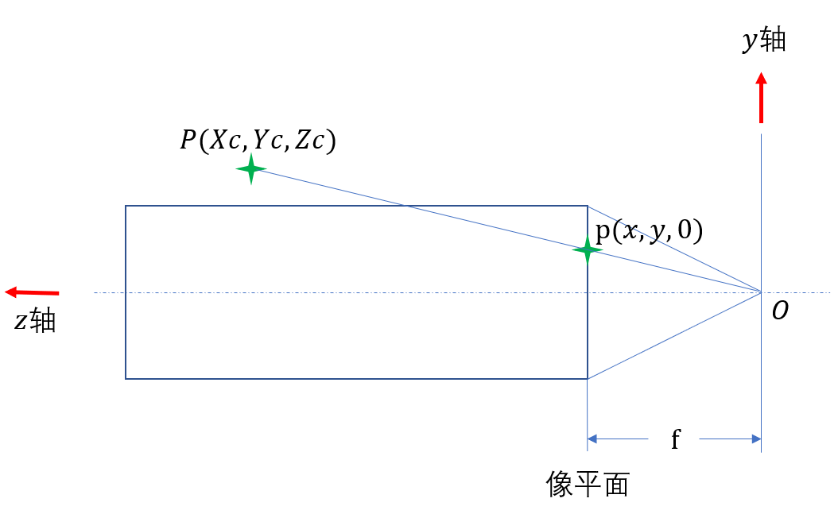

**图5.12 相机坐标系转换为图像坐标系原理**

**Figure5.12 The principle of camera coordinate system converted to the image coordinate system**

当物距足够远时(远大于两倍焦距)，凸透镜成像可以看作是在焦距处的小孔成像，即所谓的“针孔模型”。通过针孔模型，我们可以得到三维坐标到二维坐标的对应关系。

P点（大写）位于相机坐标系，其在图像坐标系的对应点为p点（小写）。根据三角形相似原理，可以得到如下比例关系：

$\frac{Y_{c}}{y}= \frac{Z_{c}}{f}$*, $\frac{X_{c}}{x}= \frac{Z_{c}}{f}$（5-5）*

变换 $x、y$ 到左边：

$x= \frac{f}{Z_{c}}X_{c}, y=\frac{f}{Z_{c}}Y_{c}$*（5-6）*

所以，相机坐标系与图像坐标系之间的矩阵变换关系为：

$Z_{c}\left[\begin{matrix}x \\ y \\ 1\end{matrix}\right]= \left[\begin{matrix}f & 0 & \begin{matrix}0 & 0\end{matrix} \\ 0 & f & \begin{matrix}0 & 0\end{matrix} \\ 0 & 0 & \begin{matrix}1 & 0\end{matrix}\end{matrix}\right] \left[\begin{matrix}X_{c} \\ Y_{c} \\ \begin{matrix}Z_{c} \\ 1\end{matrix}\end{matrix}\right]$*（5-7）*

##### 5.2.2.1.3 世界坐标系转换为相机坐标系

世界坐标系和相机坐标系都是三维坐标，任意两个三维坐标之间均可以通过旋转和平移进行转换：

$\left[\begin{matrix}X_{c} \\ Y_{c} \\ \begin{matrix}Z_{c} \\ 1\end{matrix}\end{matrix}\right]= \left[\begin{matrix}R & T \\ 0 & 1\end{matrix}\right] \left[\begin{matrix}X_{w} \\ Y_{w} \\ \begin{matrix}Z_{w} \\ 1\end{matrix}\end{matrix}\right]$*（5-8）*

其中R为3*3的旋转矩阵，T为3*1的平移矢量， $(X_{c}, Y_{c}, Z_{c},1)$ 为相机坐标系的齐次坐标， $(X_{w}, Y_{w}, Z_{w},1)$ 为世界坐标系的齐次坐标。

由于世界坐标系和相机坐标系之间的变换矩阵与相机无关，因此称为外部参数矩阵。

##### 5.2.2.1.4 世界坐标系转换为像素坐标系

将前面的几个变换矩阵进行连乘，即可得到世界坐标系与像素坐标系的转换关系：

$Z_{c}\left[\begin{matrix}u \\ v \\ 1\end{matrix}\right]= \left[\begin{matrix}p_{x} & \begin{matrix}0 & u_{0}\end{matrix} \\ \begin{matrix}0 \\ 0\end{matrix} & \begin{matrix}\begin{matrix}p_{y} \\ 0\end{matrix} & \begin{matrix}v_{0} \\ 1\end{matrix}\end{matrix}\end{matrix}\right] \left[\begin{matrix}f & \begin{matrix}0 & 0 & 0\end{matrix} \\ \begin{matrix}0 \\ 0\end{matrix} & \begin{matrix}\begin{matrix}f \\ 0\end{matrix} & \begin{matrix}0 \\ 1\end{matrix} & \begin{matrix}0 \\ 0\end{matrix}\end{matrix}\end{matrix}\right] \left[\begin{matrix}R & T \\ 0 & 1\end{matrix}\right] \left[\begin{matrix}X_{w} \\ Y_{w} \\ \begin{matrix}Z_{w} \\ 1\end{matrix}\end{matrix}\right]= \left[\begin{matrix}\begin{matrix}fp_{x} \\ 0 \\ 0\end{matrix} & \begin{matrix}0 \\ fp_{y} \\ 0\end{matrix} & \begin{matrix}\begin{matrix}u_{0} & 0\end{matrix} \\ \begin{matrix}v_{0} & 0\end{matrix} \\ \begin{matrix}1 & 0\end{matrix}\end{matrix}\end{matrix}\right]\left[\begin{matrix}R & T \\ 0 & 1\end{matrix}\right]\left[\begin{matrix}X_{w} \\ Y_{w} \\ \begin{matrix}Z_{w} \\ 1\end{matrix}\end{matrix}\right]=M_{inner}M_{outer}\left[\begin{matrix}X_{w} \\ Y_{w} \\ \begin{matrix}Z_{w} \\ 1\end{matrix}\end{matrix}\right]$*（5-9）*

其中， $M_{inner}$ 称为相机的内部参数矩阵， $M_{outer}$ 称为相机的外部参数矩阵。

#### 5.2.2.2 单目相机标定

单目相机标定能够求得摄像头的内部参数，即 $M_{inner}$ 矩阵：

$M_{inner}= \left[\begin{matrix}\begin{matrix}fp_{x} \\ 0 \\ 0\end{matrix} & \begin{matrix}0 \\ fp_{y} \\ 0\end{matrix} & \begin{matrix}\begin{matrix}u_{0} & 0\end{matrix} \\ \begin{matrix}v_{0} & 0\end{matrix} \\ \begin{matrix}1 & 0\end{matrix}\end{matrix}\end{matrix}\right]$*（5-10）*

我们使用张友正相机标定法[56]来完成，OpenCV库中的接口函数：calibrateCamera已封装实现张友正相机标定的过程[57]。我们只需要按照要求填写入参即可。

单目相机标定的主要流程如下：

1、棋盘图准备

在网上找到黑白方格构成的标定板图样：棋盘图

水平方向有10个黑白相间的格子，9个角点；

竖直方向有7个黑白相间的格子，6个角点。



**图5.13 棋盘图**

**Figure5.13 The board figure**

2、打印棋盘图



**图5.14 打印的棋盘图**

**Figure5.14 printed board figure**

将棋盘图打印在A4纸上，并用透明胶带粘贴固定在硬纸板上。使用直尺测量黑白格子的实际尺寸为26mm*26mm。

3、双目摄像头拍摄棋盘图

手持棋盘图，保证左右摄像头中都有完整的棋盘图画面。在不同的距离、角度，拍摄10组棋盘图的照片。



**图5.15 双目摄像头拍摄的棋盘图**

**Figure5.15 the board image taken by a binocular camera**

4、提取二维角点

使用cv::findChessboardCorners函数提取角点，这里的角点指黑白格子交叉处的内角点。为了提高精度，使用cv::cornerSubPix函数进一步提取亚像素级的角点imageCorners2D[58]。最后将角点提取结果绘制在画面上，以确认每个角点都被正确检测出来。



**图5.16 绘制角点**

**Figure5.16 Draw the angular point**

5、计算角点三维空间位置

第二步测量到标定板上黑白格子的实际尺寸为26mm*26mm，我们可以借此得到每个角点的三维空间位置信息realCorners3D（假定z轴尺寸均为0）：第i行第j列角点的三维坐标为（j * 26, i * 26, 0）。

6、内参矩阵求解

至此，我们得到了成像画面上的二维角点以及实际空间的三维角点信息，它们是一一对应的。通过calibrateCamera函数即可求解得到内参数矩阵cameraMatrix、畸变矩阵distCoeffs、旋转向量rvecs和位移向量tvecs。

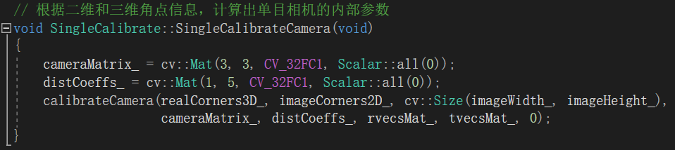

**图5.17 内参矩阵求解代码**

**Figure5.17 the code of internal parameter matrix solution**

#### 5.2.2.3 双目相机标定

在单目标定的基础上，对双目相机进行标定，使用OpenCV的接口函数：stereoCalibrate即可求得相机的外部参数矩阵 $M_{outer}$：

$M_{outer}= \left[\begin{matrix}R & T \\ 0 & 1\end{matrix}\right]$*（5-11）*

输入三维角点realCorners3D，以及左右摄像头的二维角点imageCorners2D、内参数矩阵cameraMatrix、畸变矩阵distCoeffs，求得左右摄像头之间的旋转向量R和平移向量T。R是3*3向量，T是3*1向量，它俩组合在一起形成的3*4向量即为相机的外部参数矩阵 $M_{outer}$。

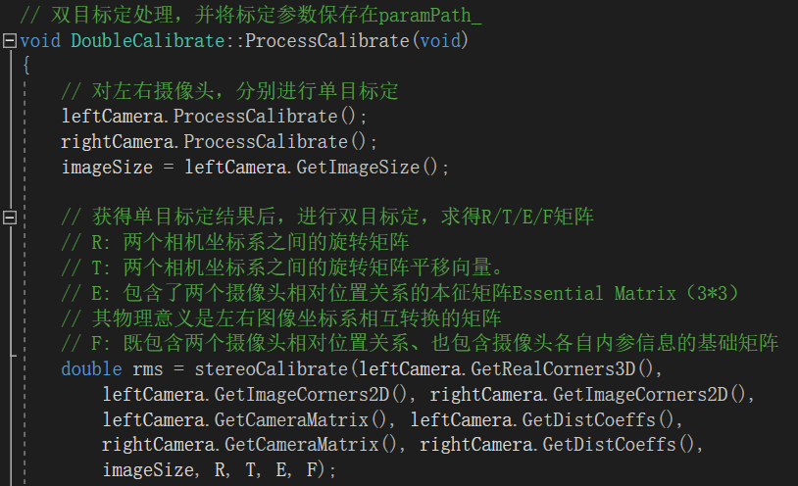

**图5.18 双目标定代码**

**Figure5.18 the code of binocular calibration**

#### 5.2.2.4 图像矫正

通过双目相机标定，获得了图像的矫正参数，并用它们来矫正图像，OpenCV的接口函数：stereoRectify、initUndistortRectifyMap和remap[59]。

# 第6章 实验过程及结果

使用自用的台式机对采集的视频进行处理，测试机配置如表6.1所示。

**表6.1 测试机配置**

**Table6.1 Configuration of Test Machine**

|  |  |
| --- | --- |
| 系统 | Windows 10 企业版 64位操作系统 |
| CPU | CPU: Intel(R) Core(TM) i5-4590 CPU @ 3.30GHz 8GB RAM |
| GPU | GPU: NVIDIA GeForce GTX 1060 6GB |

## 6.1 碰撞威胁逐步增大

本节的数据研究对象为5.1.1小节采集的视频，该视频时长54s，分辨率为2560*720（左右画面各1280*720拼接而成），帧率30fps，共计1625帧。用于探索YOLO检测与KCF跟踪相结合，对实时检测速度和障碍检测准确率的影响，并找出YOLO与KCF的最佳结合方式。

YOLOv4目标检测有更高的准确率，但是检测耗时较长；KCF目标跟踪有更快的运行速度，但是容易出现跟踪目标丢失的情况。因此，考虑将YOLOv4目标检测与KCF目标跟踪结合使用，从而兼顾检测准确率与实时性。

本节以YOLOv4检测间隔为0（所有图像帧均使用YOLOv4目标检测）时得到的目标矩形框位置bbox（Bounding Box）和运行时间（Elapse Time）作为基线，将YOLOv4检测间隔为1~100（中间图像帧使用KCF目标跟踪）作为优化对照，研究不同YOLOv4检测间隔时的准确率和运行效率情况。基准与优化的检测间隔如图6.1所示。



**图6.1 基准与优化**

**Figure6.1 Benchmark and Optimization**

### 6.1.1 评价指标

#### 6.1.1.1 检测准确率

检测准确率采用交并比IOU（Intersection over Union）进行评价，顾名思义，IOU为两个集合的交集与并集之比（如图6.2），即：

$IOU= {(A∩B)}/{(A∪B)}$*（6-1）*



**图6.2 单帧图像的IOU计算**

**Figure6.2 IOU Calculation of Single Image**

IOU在相同图像帧之间进行计算，使用基准方法得到 $benchmark bbox$，使用优化方法得到 $real bbox$，则该帧图像的IOU为：

$IOU= area_{intersection}/(area_{benchmark bbox}+area_{real bbox}- area_{intersection})$*（6-2）*

计算所有1625帧图像的IOU，最后得到该段视频的平均IOU。

#### 6.1.1.2 检测实时性

所有1625帧图像均使用YOLOv4进行检测时 $elapseTime_b$（基准方法）；然后程序设置不同的检测间隔interval，统计该视频所有1625帧图像的总共检测跟踪用时 $elapseTime_r$。检测实时性用速度提升倍数来衡量，速度提升倍数为基准方法总用时与优化方法总用时之比，即：

$speed_x =elapseTime_b / elapseTime_r$*（6-3）*

### 6.1.2 基准方法

所有1625帧图像均使用YOLOv4目标检测，然后输出bbox，并输出该段视频总共的检测时间，作为优化对照的基准。首先将2560*720的图像拆分开，得到属于左侧摄像头和右侧摄像头的2张1280*720图像，分别使用YOLOv4进行目标检测。部分结果如表6.2和表6.3所示：

**表6.2 左摄像头基线检测结果**

**Table6.2 Left Camera Benchmark Detection**

|  |  |  |  |  |
| --- | --- | --- | --- | --- |
| 左摄像头YOLOv4检测结果 | | | | |
| $$frameNo$$ | $$x1_b$$ | $$y1_b$$ | $$width_b$$ | $$height_b$$ |
| 1（YOLOv4） | 563 | 126 | 196 | 140 |
| 2（YOLOv4） | 575 | 124 | 187 | 140 |
| ··· | ··· | ··· | ··· | ··· |
| 1624（YOLOv4） | 153 | 1 | 1104 | 623 |
| 1625（YOLOv4） | 172 | 5 | 1086 | 531 |
| $$elapseTime_b$$ | 181.907s |  |  |  |

**表6.3 右摄像头基线检测结果**

**Table6.3 Right Camera Benchmark Detection**

|  |  |  |  |  |
| --- | --- | --- | --- | --- |
| 右摄像头YOLOv4检测结果 | | | | |
| $$frameNo$$ | $$x1_b$$ | $$y1_b$$ | $$width_b$$ | $$height_b$$ |
| 1（YOLOv4） | 541 | 152 | 175 | 131 |
| 2（YOLOv4） | 547 | 152 | 172 | 133 |
| ··· | ··· | ··· | ··· | ··· |
| 1624（YOLOv4） | 0 | 3 | 1015 | 619 |
| 1625（YOLOv4） | 0 | 0 | 1030 | 607 |
| $$elapseTime_b$$ | 181.907s |  |  |  |

其中，($x1_b$, $y1_b$)表示 $benchmark bbox$ 的左上角点， $width_b$ 和 $height_b$ 分别表示 $benchmark bbox$ 的宽和高。 $elapseTime_b$ 为采用基准方法对整段视频进行跟踪检测的总耗时，181.907s，可计算得到基准方法的帧率为1625 / 181.907=8.93fps。

### 6.1.3 优化方法

对汽车视频每间隔interval帧抽取一帧进行YOLOv4目标检测，其余帧使用KCF输出bbox位置坐标和运行时间。interval为1时的检测跟踪结果如表6.4和表6.5所示：

**表6.4 interval为1时，左摄像头的检测跟踪结果**

**Table6.4 Left Camera Detection and Tracking (interval 1)**

|  |  |  |  |  |
| --- | --- | --- | --- | --- |
| interval = 1，左摄像头的检测跟踪结果 | | | | |
| $$frameNo$$ | $$x1_r$$ | $$y1_r$$ | $$width_r$$ | $$height_r$$ |
| 1（YOLOv4） | 563 | 126 | 196 | 140 |
| 2（KCF） | 568 | 126 | 196 | 140 |
| 3（YOLOv4） | 581 | 126 | 187 | 140 |
| ··· | ··· | ··· | ··· | ··· |
| 1623（YOLOv4） | 135 | 5 | 1135 | 631 |
| 1624（KCF） | 148 | -18 | 1135 | 631 |
| 1625（YOLOv4） | 172 | 5 | 1086 | 531 |
| $$elapseTime_r$$ | 125.517s |  |  |  |

**表6.5 interval为1时，右摄像头的检测跟踪结果**

**Table6.5 Right Camera Detection and Tracking (interval 1)**

|  |  |  |  |  |
| --- | --- | --- | --- | --- |
| interval = 1，右摄像头的检测跟踪结果 | | | | |
| $$frameNo$$ | $$x1_r$$ | $$y1_r$$ | $$width_r$$ | $$height_r$$ |
| 1（YOLOv4） | 541 | 152 | 175 | 131 |
| 2（KCF） | 546 | 151 | 175 | 131 |
| 3（YOLOv4） | 553 | 154 | 175 | 138 |
| ··· | ··· | ··· | ··· | ··· |
| 1623（YOLOv4） | 6 | 3 | 984 | 630 |
| 1624（KCF） | 23 | -17 | 984 | 630 |
| 1625（YOLOv4） | 0 | 0 | 1030 | 607 |
| $$elapseTime_r$$ | 125.517s |  |  |  |

其中，($x1_r$, $y1_r$)表示 $real bbox$ 的左上角点， $width_r$ 和 $height_r$ 分别表示 $real bbox$ 的宽和高。 $elapseTime_r$ 为采用间隔为1的优化方法对整段视频进行跟踪检测的总耗时，125.517s，可计算得到检测间隔为1时的帧率为1625 / 125.517=12.94fps。

检测准确率计算：按照IOU的方式计算交并比，准确率为98%，仅有2%的误差。

检测实时性计算：相对基准方法速度提升 $speed_x$ = 181.907 / 125.517 = 1.45倍。

可见，使YOLOv4的间隔为1，仅仅牺牲2%的精度，即可获得1.45倍的实时性能提升。

### 6.1.4 最佳interval

在实验中，我们将interval值依次设置为1~100，并统计不同检测间隔的检测准确率和检测实时性，数据整理后使用matlab绘制如图6.3和图6.4所示：



**图6.3左摄像头不同Interval的位置偏差和速度提升**

**Figure6.3 Position deviation and speed increase at different intervals of the left camera**



**图6.4 右摄像头不同Interval的位置偏差和速度提升**

**Figure6.4 Position deviation and speed increase at different intervals of the right camera**

可以看到，检测间隔interval越大，IOU越小（绿色曲线），表明检测准确率越低；检测实时性能提升效果（红色曲线）在检测间隔小于30时非常明显，随后逐渐趋于平缓。综合考虑检测准确率和检测实时性，选择30作为最优检测间隔，该间隔下左右摄像头的平均IOU、速度提升效果、总用时、帧率如表6.6所示：

**表6.6 最优检测间隔的各项参数**

**Table6.6 Parameters When Interval Equals 30**

|  |  |  |
| --- | --- | --- |
|  | Left Camera | Right Camera |
| Interval | 30 | 30 |
| avg_IOU | 93.78% | 92.97% |
| speed_x | 2.78 | 2.78 |
| elapseTime | 65.402s | 65.402s |
| fps | 24.85 | 24.85 |

## 6.2 定点危险距离测量

本节的数据研究对象为5.1.2小节采集的4段视频，视频时长为5~8s，分辨率为2560*720（左右画面各1280*720拼接而成），帧率30fps。用于探索无人机姿态变化时，对固定距离估算准确性的影响，并找出合适的预警距离。

### 6.2.1 评价指标

使用双目视觉方法进行危险距离测量，合适的预警距离应满足以下两个要求：

①当真实距离低于预警距离时，能够正确发出碰撞预警信号；

②当真实距离大于预警距离时，不干扰无人机的正常飞行（不错误地发出信号）。

换用统计学的语言描述，即要求足够高的真阳性（TPR）和足够低的假阳性（FPR）。

真阳性： $TPR= \frac{TP}{TP+FN}$, 假阳性： $FPR= \frac{FP}{TN+FP}$

在本文设定的场景，TP、FN、TN、FP的意义如下：

①TP: True Positive，应发预警信号，真实距离小于等于预警距离，且测量距离也小于等于预警距离；

②FN: False Negative，应发预警信号，真实距离小于等于预警距离，但测量距离大于预警距离；

③TN: True Negative，不应发预警信号，真实距离大于预警距离，且测量距离也大于预警距离；

④FP: False Positive，不应发预警信号，真实距离大于预警距离，但测量距离小于等于预警距离；

### 6.2.2 距离测量

根据2.3.1节《危险距离测量原理》，距离D的表达式为：

$D=\frac{TF}{x}$, 其中 $x=abs(X_{1}- X_{2})$（6-4）

其中， $x$ 为物体在左右两个摄像头上成像的像素坐标差值，也就是双目视差；T为光轴间距562mm，F为焦距12mm。对具体某个设备而言，T和F是固定值，变量只有双目视差。物体距离越远，双目视差 $x$ 越小；物体距离越近，双目视差 $x$ 越大。

#### 6.2.2.1 双目视差

求解双目视差，需要在左右视图中找到相同点成像的像素位置。一般而言，这个步骤是通过SIFT、SURF等方法提取特征点、特征点匹配来完成的。

##### 6.2.2.1.1 SIFT提取特征点

SIFT即尺度不变特征转换（Scale-invariant feature transform），它可以在任意旋转角度、尺度缩放比例、亮度变化的情况下均能准确地提取出特征点。SIFT算法首先生成图像金字塔（不同尺度缩放比例的图像，通过不断降采样得到），然后在不同尺度上用二阶微分的方式搜寻关键点。这些关键点具备自己的特征，不会因为光照阴影、仿射变换和环境、设备噪声等因素而发生变化，例如建筑物突出的角点、边缘检测点、阴影区中明亮的点以及光亮区中的暗斑等。SIFT算法为每个关键点均生成128维的关键点描述向量。在进行特征点匹配时，使用第一张图片上A角点的128维向量依次与第二张图片上所有角点的128维向量计算欧氏距离（或余弦距离），将距离从小到大进行排序，最小距离所对应的角点即为与A角点相匹配的couterPart_A。那么，A角点与couterPart_A角点在像素坐标系中 $x$ 坐标的差值即为双目视差，进而我们可以求得A角点与双目摄像头的估算距离。

SIFT算法主要有如下5步：

1、不同尺度空间图像上进行极值检测

首先，对原始图片，不断地进行降采样，得到宽度和高度均比原始图片更小的新图片。将这些新图片按照宽度或高度尺寸从大到小、从下往上进行排列，就能得到一个类似于金字塔的模型，称之为图像金字塔。SIFT用到的图像金字塔有组和层的概念，使用不同的 $σ$ 对每张新图片进行高斯模糊，得到多张图片，这几张图片可被视为一个组，每张图片各占一层，它们具有相同的宽度和高度尺寸，唯一区别在于滤波时使用的 $σ$ 不同。

随后，在图像金字塔生成的每张图片上，通过二阶微分函数来找出不会因为光照阴影、仿射变换和环境、设备噪声等因素而发生变化的候选关键点。我们知道，一阶微分函数可以找出曲线中不平滑的点，而关键点恰好位于像素与周边区域有明显区别地方，因此可以利用这个特性来提取出边缘轮廓、找到关键点。二阶微分函数能够进一步放大不平滑特征，在图像处理领域常用高斯二阶函数（拉普拉斯变换）来检测。SIFT算法中真正使用的是高斯差分函数（Difference of Gaussian，DOG算子），使用计算速度快的差分来替代微分操作，以加快图像处理速度，仅需要将图像金字塔相邻上下两层图像逐像素相减即可得到结果。DOG算子与拉普拉斯变换相差常数倍，因此所得结果不会影响到候选关键点的搜寻工作。

最后，在同一个组内搜寻极值点。每个像素点在3*3矩形框范围内进行搜寻，需要与本层图片、上层图片、下层图片进行对比，除去自身总共对比3*3*3-1=26次。如果该点像素值比其余26个点都大，则是极大值点；如果该点像素值比其余26个点都小，则是极小值点。极大值点和极小值点都是我们所感兴趣的关键点。

2、亚像素级关键点精确定位

在上一步得到了由极大值和极小值表示的关键点，但它们最小的单位是像素级的。考虑到我们所选择双目摄像头有3.75 $μm$ 的像元尺寸，这仍然不够精确。因此，我们使用二阶线性插值的方法，通过现有离散关键点位置，找到更精确的亚像素级关键点。

3、关键点基准方向分配

为了使SIFT算法具有旋转不变性，我们应该给关键点分配一个不随图像旋转而变化的基准方向。这个基准方向应比较稳定，参考关键点附近的某种局部特征得到，常用的方法是基于图像梯度求得基准方向。对于在图像金字塔中检测出的关键点，采集其所在高斯金字塔图像3σ邻域窗口内像素的梯度和方向分布特征。梯度的模值和方向如下：

$$m\left(x,y\right)= \sqrt{{(P\left(x+1,y\right)-P(x-1,y))}^{2}+ {(P\left(x,y+1\right)-P(x,y-1))}^{2}}$$

$θ\left(x,y\right)=\tan^{-1}{(\frac{P\left(x,y+1\right)-P(x,y-1)}{P\left(x+1,y\right)-P(x-1,y)})}$*（6-5）*

计算完关键点3σ邻域窗口内像素的梯度和方向后，使用直方图统计该邻域内像素的梯度和方向。梯度直方图将0~360度的方向范围按照10度的间隔分为36个柱(bins)，梯度直方图中最大值所对应的方向即为该关键点的基准方向。考虑到梯度直方图中出现多个较大值的情况，为了增强算法的鲁棒性，我们将峰值大于基准方向峰值80％的方向均保留下来，然后将关键点复制为多份，每份指定一个基准方向。因此，对于同一梯度值的多个较大峰值的关键点位置，在相同位置和尺度将会有多个关键点被创建但方向不同。仅有15％的关键点被赋予多个方向，但可以明显的提高关键点匹配的稳定性。

4、生成128维关键点描述向量

根据上述步骤，我们已经知道了关键点的亚像素精度位置、在图像金字塔所处的组和层、关键点的基准方向。我们将利用这些信息为关键点生成128维的描述向量。在关键点周围选择一个4*4格子的邻域，每个格子内有一个种子点，为该种子点生成8个方向的梯度信息，即可得到4*4*8=128维的描述向量。向量生成时关键点的基准方向即为新坐标系的 $x$ 轴，以此保证旋转不变性。

5、关键点匹配与距离测算

左摄像头图片上使用SIFT算法检测到 $m$ 个关键点，右摄像头图片上使用SIFT算法检测到 $n$ 个关键点。在进行关键点匹配时，使用第一张图片上A角点的128维向量依次与第二张图片上所有角点的128维向量计算欧氏距离（或余弦距离），将距离从小到大进行排序，找出最小距离 $distance_A1$ 与次小距离点 $distance_A2$，设定一个阈值 $threshold$，如果满足条件：

$\frac{distance_A1}{distance_A2}<threshold$*（6-6）*

则认为最小距离 $distance_A1$ 所对应的角点即为与A角点相匹配的couterPart_A。那么，A角点与couterPart_A角点在像素坐标系中 $x$ 坐标的差值即为双目视差，进而我们可以求得A角点与双目摄像头的估算距离。

##### 6.2.2.1.2 SURF提取特征点

SURF即加速稳健特征（Speeded Up Robust Features），它也可以在任意旋转角度、尺度缩放比例、亮度变化的情况下准确地提取出特征点。加速是相对于SIFT而言的。SURF在计算过程中使用了积分图，并生成维数更低（64维）的关键点描述向量，以此加速了特征点的提取过程。SURF算法与SIFT算法另一个不同点在于图像金字塔，SIFT算法生成金字塔时保持高斯卷积模板大小不变，将原始图片不断降采样生成得到宽度和高度不同的一系列图片；而SURF算法是保持原始图片大小不变，将高斯模板的宽度和高度进行改变，以此生成图像金字塔。高斯模板尺度不断扩大，在不同尺度上用二阶微分的方式搜寻不会因为光照阴影、仿射变换和环境、设备噪声等因素而发生变化的关键点。特征匹配时，使用64维向量计算欧氏距离或余弦距离，从而在另一张图像上找出相应的匹配点。

同SIFT算法类似，SURF算法主要有如下5步：

1、不同尺度空间图像上进行极值检测

首先，生成原始图片的积分图像。积分即求总和，积分图像中任意一点 $(m, n)$ 的像素值，为以左上角点和该点为对角所形成的矩形区域内所有像素值的总和。如果想要得到积分图像内某个矩形区域的积分，只需要拿到该矩形区域4个顶点在积分图像上的值，进行加减即可。以下图为例，矩形区域的积分可以通过算式

area = D – B – C + A得到。最后加A是因为减B和减C时均对A所代表区域进行了扣除。

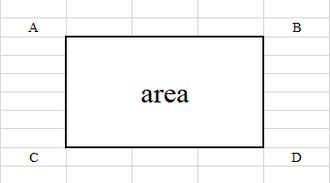

**图6.5 矩形区域积分计算**

**Figure6.5 The calculation of the integral over the rectangle**

随后，保持原始积分图片大小不变，不断扩大高斯模板。高斯模板起始大小为3*3，使用逐步增大的高斯模板卷积后将得到宽度和高度尺寸更小的结果图片。将这些结果图片按照宽度或高度尺寸从大到小、从下往上进行排列，就能得到一个类似于金字塔的模型，称之为图像金字塔。同SIFT算法一样，SURF得到的图像金字塔也有组和层的概念，一个组内的图片具有相同的宽度和高度尺寸。

然后，在图像金字塔生成的每张图片上，通过二阶微分函数来找出不会因为光照阴影、仿射变换和环境、设备噪声等因素而发生变化的候选关键点。我们知道，一阶微分函数可以找出曲线中不平滑的点，而关键点恰好位于像素与周边区域有明显区别地方，因此可以利用这个特性来提取出边缘轮廓、找到关键点。二阶微分函数能够进一步放大不平滑特征，在图像处理领域常用高斯二阶函数（拉普拉斯变换）来检测。SURF算法在这个步骤使用近似的Hessian矩阵来完成，Hessian矩阵即高斯拉普拉斯变换，将其离散化后得到一个卷积模板，使用这个卷积模板对原图像滤波就可以近似得到二阶微分的结果。

最后，在相同宽度和高度尺寸的同一个组内搜寻极值点。每个像素点在3*3矩形框范围内进行搜寻，需要与本层图片、上层图片、下层图片进行对比，除去自身总共对比3*3*3-1=26次。如果该点像素值比其余26个点都大，则是极大值点；如果该点像素值比其余26个点都小，则是极小值点。极大值点和极小值点都是我们所感兴趣的关键点。

2、亚像素级关键点精确定位

在上一步得到了由极大值和极小值表示的关键点，但它们最小的单位是像素级的。考虑到我们所选择双目摄像头有3.75 $μm$ 的像元尺寸，这仍然不够精确。因此，同SIFT算法一样，我们使用二阶线性插值的方法，通过现有离散关键点位置，找到更精确的亚像素级关键点。

3、关键点基准方向分配

为了使SURF算法具有旋转不变性，我们应该给关键点分配一个不随图像旋转而变化的基准方向。这个基准方向应比较稳定，参考关键点附近的某种局部特征得到，SURF算法是统计邻域内的harr小波特征求得基准方向。对于在图像金字塔中检测出的关键点，采集其所在高斯金字塔图像一定大小邻域窗口内像素点在 $x$ 方向和 $y$ 方向的小波响应。

SURF算法设计了一个以关键点为中心，张角为60°的扇形窗口，并统计扇形窗口内所有像素点在 $x$ 方向的累加小波响应值 $sum_{x}= \sum{harr_{x}}$ 和 $y$ 方向的累加小波响应值 $sum_{y}= \sum{harr_{y}}$。

该扇形窗口的响应幅值可表示为：

$sum= sum_{x}+ sum_{y}=\sum{harr_{x}}+\sum{harr_{y}}$*（6-7）*

该扇形窗口的响应方向可表示为：

$θ= \tan^{-1}{\frac{sum_{y}}{sum_{x}}}$*（6-8）*

然后，以一定弧度为步长在360°范围旋转一周，计算出每个步长下的响应幅值和响应方向，并使用小波响应直方图进行统计。小波响应直方图将0~360度的方向范围按照步长为间隔分为多个柱(bins)，小波响应直方图中最大值所对应的方向即为该关键点的基准方向。考虑到小波响应直方图中出现多个较大值的情况，为了增强算法的鲁棒性，我们将峰值大于基准方向峰值80％的方向均保留下来，然后将关键点复制为多份，每份指定一个基准方向。因此，对于同一响应幅值的多个较大峰值的关键点位置，在相同位置和尺度将会有多个关键点被创建但方向不同，关键点匹配的稳定性将大大提高。

4、生成64维关键点描述向量

根据上述步骤，我们已经知道了关键点的亚像素精度位置、在图像金字塔所处的组和层、关键点的基准方向、关键点邻域像素的小波响应。我们将利用这些信息为关键点生成64维的描述向量。在关键点周围选择一个4*4格子的邻域，每个格子内有一个种子点，为该种子点生成 $x$ 方向和 $y$ 方向的小波响应，这是一个4维向量：

$vec=[\sum{d_{x}}, \sum{\left|d_{x}\right|}, \sum{d_{y}}, \sum{\left|d_{y}\right|}]$*（6-9）*

将每个格子的向量拼接在一起，4*4格子总共可得到4*4*4=64维的描述向量。向量生成时关键点的基准方向即为新坐标系的 $x$ 轴，以此保证旋转不变性。

5、关键点匹配与距离测算

左摄像头图片上使用SURF算法检测到 $m$ 个关键点，右摄像头图片上使用SURF算法检测到 $n$ 个关键点。在进行关键点匹配时，使用第一张图片上关键点A的64维向量依次与第二张图片上所有关键点的64维向量计算欧氏距离（或余弦距离），将距离从小到大进行排序，最小距离所对应的关键点即为与关键点A相匹配的couterPart_A。那么，关键点A与关键点couterPart_A在像素坐标系中 $x$ 坐标的差值即为双目视差，进而我们可以求得关键点A与双目摄像头的估算距离。

可以看到，SIFT和SURF算法的实时性较差：

①为了保证尺度不变性，提取流程中均设计了图像金字塔，这就意味着对单张图像的特征点提取，实际上是在多张图像上完成的，计算量成倍增加。

②若左视图有 $m$ 个特征点，右视图有 $n$ 个特征点，特征点匹配时，逐一比对需要 $m*n*128$（或 $m*n*64$）次计算。在室外特征点较多的情况下（$m$ 和 $n$ 数值较大），计算工作量大。

##### 6.2.2.1.3 SIFT实时性测试

首先使用YOLOv4检测算法在左摄像头和右摄像头画面中找到车辆包围矩形框的位置；为了避免背景中特征点的干扰，将包围车辆的矩形框部分从整张图片截取出来，左摄像头得到501*356大小纯净的车辆图片，右摄像头得到473*323大小纯净的车辆图片。

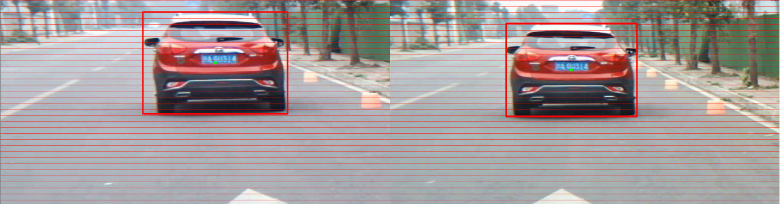

**图6.6 左右摄像头图像**

**Figure6.6 Left camera image and right camera image**

使用SIFT进行特征点提取，FLANN算法进行特征点匹配，进而求得双目视差的实验，整个过程程序运行时长为1579.89ms，这个速度是无法在实时性要求高的无人机飞行场景中应用的。

①使用openCV中的SIFT算法对左摄像头501*356大小纯净的车辆图片进行特征点提取，得到3857个特征点；

②使用openCV中的SIFT算法对右摄像头473*323大小纯净的车辆图片进行特征点提取，得到3687个特征点；

③随后对两张图片的特征点使用FLANN算法进行匹配，找到1254对符合要求的点。

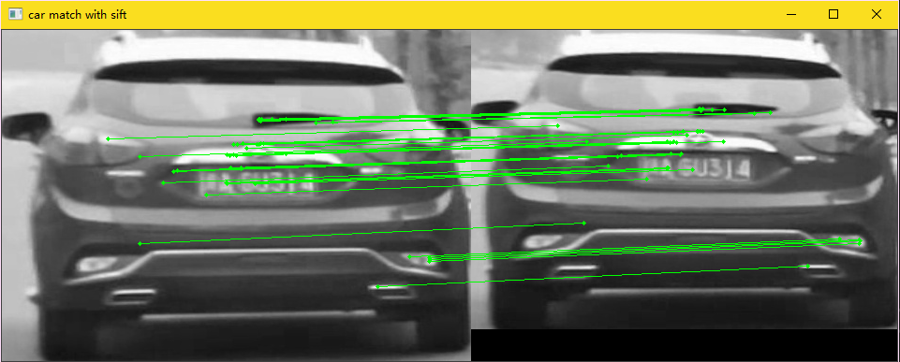

**图6.7 特征点匹配**

**Figure6.7 Feature point matching**

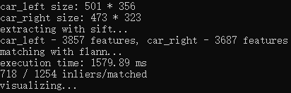

**图6.8 代码输出**

**Figure6.8 Code output**

##### 6.2.2.1.4 矩形框中心点近似

在无人机上搭载的芯片，其计算能力无法与台式机intel系列CPU、NVIDIA 系列GPU相比。算法要求的计算量过多，会大大影响图像处理的实时性；同时能耗增加也影响无人机的续航能力。为了提高危险距离测量的实时性能，本文简化了双目视差的计算方式，将双目视差计算与YOLOv4车辆检测两个步骤合一。

在图6.9中，车辆距离摄像头50m，YOLOv4车辆检测后，输出一个包围车辆的红色矩形框，矩形框的中心点用绿色圆点标记。对照左右视图，发现绿色圆点近似在车牌的相同位置。这个现象让我们想到，可以直接通过YOLOv4车辆检测得到的矩形框中心点来计算视差，以省去复杂的特征点提取匹配，提升实时性能。



**图6.9 绿色圆点近似在相同位置**

**Figure6.9 The green dots are approximately in the same position**

#### 6.2.2.2 定点测量

①50m



**图6.10 50m**

**Figure6.10 50m**

左侧矩形框： $\left[x:550, y:216, w:203, h:138\right]$，中心点水平坐标为： $x+\frac{w}{2}=550+\frac{203}{2}=651.5$

右侧矩形框： $\left[x:523, y:240, w:187, h:122\right]$，中心点水平坐标为： $x+\frac{w}{2}=523+\frac{187}{2}=616.5$

双目视差为： $651.5-616.5=35$ 像素

求得距离 $D=\frac{TF}{x}= \frac{562*12}{35*3.75}=51.3829m$，误差率 $\frac{51.3829-50}{50}=2.8\%$

其中左右摄像头间距 $562mm$，摄像头焦距为 $12mm$，像元尺寸为 $3.75μm$

1. 40m



**图6.11 40m**

**Figure6.11 40m**

左侧矩形框： $\left[x:440, y:181, w:236, h:181\right]$，中心点水平坐标为： $x+\frac{w}{2}=440+\frac{236}{2}=558$

右侧矩形框： $\left[x:400, y:211, w:230, h:152\right]$，中心点水平坐标为： $x+\frac{w}{2}=400+\frac{230}{2}=515$

双目视差为： $558-515=43$ 像素

求得距离 $D=\frac{TF}{x}= \frac{562*12}{43*3.75}=41.8233m$，误差率 $\frac{41.8233-40}{40}=4.5\%$

其中左右摄像头间距 $562mm$，摄像头焦距为 $12mm$，像元尺寸为 $3.75μm$

1. 30m



**图6.12 30m**

**Figure6.12 30m**

左侧矩形框： $\left[x:415, y:195, w:332, h:233\right]$，中心点水平坐标为： $x+\frac{w}{2}=415+\frac{332}{2}=581$

右侧矩形框： $\left[x:369, y:219, w:298, h:212\right]$，中心点水平坐标为： $x+\frac{w}{2}=369+\frac{298}{2}=518$

双目视差为： $581-518=63$ 像素

求得距离 $D=\frac{TF}{x}= \frac{562*12}{63*3.75}=28.546m$，误差率 $\frac{30-28.546}{30}=4.8\%$

其中左右摄像头间距 $562mm$，摄像头焦距为 $12mm$，像元尺寸为 $3.75μm$

1. 20m



**图6.13 20m**

**Figure6.13 20m**

diff:94, distance: 19.1319 ***** initLeft :41, 113, 55, 507, 354 ***** initRight :41, 36, 90, 473, 321

左侧矩形框： $\left[x:113, y:55, w:507, h:354\right]$，中心点水平坐标为： $x+\frac{w}{2}=113+\frac{507}{2}=366.5$

右侧矩形框： $\left[x:36, y:90, w:473, h:321\right]$，中心点水平坐标为： $x+\frac{w}{2}=36+\frac{473}{2}=272.5$

双目视差为： $366.5-272.5=94$ 像素

求得距离 $D=\frac{TF}{x}= \frac{562*12}{94*3.75}=19.1319m$，误差率 $\frac{20-19.1319}{20}=4.4\%$

其中左右摄像头间距 $562mm$，摄像头焦距为 $12mm$，像元尺寸为 $3.75μm$

1. 10m



**图6.14 10m**

**Figure6.14 10m**

距离为10m时，左右摄像头无法同时呈现完整的车辆，导致矩形框中心点有较大偏差。

### 6.2.3 预警距离

定点实验过程中，手持双目摄像头在起始线左右移动，并变换摄像头的拍摄角度。数据分析发现，姿态变换时，测得的距离也会发生变化。当车辆位于图像边缘时距离偏差尤其明显。

实际距离40m，车辆在图像正中，测得距离39.09m：



**图6.15 车辆在图像正中**

**Figure6.15 The vehicle is in the center of the image**

实际距离40m，车辆在图像边缘，测得距离59.94m



**图6.16 车辆在图像边缘**

**Figure6.16 The vehicle is at the edge of the image**

分析其原因，距离测量精度受到多方面因素的影响：

①摄像头硬件

KS681双目摄像头在淘宝上花费500元购得，成像质量不高；用理想针孔模型计算的坐标系转换矩阵与硬件实际存在偏差。

②标定图像不清晰

如果要在左右摄像头中同时呈现完整的标定板画面，需要距离5m。但是该摄像头在5m处采集的标定板图像并不清晰。

③图像矫正算法

张友正相机标定方法只考虑了径向畸变，对切向畸变并未矫正。

根据6.1.2小节，在不同点位共采集了823帧图像（20m距离采集197帧，30m距离采集195帧，40m距离采集257帧，50m距离采集174帧）。通过对这823帧的真阳性（TPR）和假阳性（FPR）进行分析，找到合适的预警距离。

**表6.7 不同预警距离的TPR和FPR**

**Table6.7 TPR and FPR at different warning distances**

|  |  |  |  |  |  |  |
| --- | --- | --- | --- | --- | --- | --- |
| 预警距离 | TP | FN | TRP | TN | FP | FPR |
| $$≤20m$$ | 190 | 7 | 96.45% | 594 | 32 | 5.11% |
| $$≤30m$$ | 388 | 4 | 98.98% | 390 | 41 | 9.51% |
| $$≤40m$$ | 465 | 184 | 71.65% | 82 | 92 | 52.87% |
| $$≤50m$$ | 657 | 166 | 79.83% | 0 | 0 | Nan |

预警距离的选择应尽量使TPR高，同时FPR要低。TPR越高，表示当真实距离低于预警距离时，能够正确发出碰撞预警信号概率越高；FPR越低，表示当真实距离大于预警距离时，不错误地发出预警信号的概率越低。从表6.7可知，20m为最佳预警距离，此时有96.45%的概率能正确发出报警信号，同时只有5.11%的概率虚报。

# 第7章 避让路径规划

不论无人机执行障碍物感知还是跟踪任务，都需要解决障碍规避的问题。对于室内大型移动机器人而言，避障可以依靠高频激光雷达或者 RGB-D 摄像头，建立周围环境的精确地图以进行导航。小型无人机在多数情况下由于载重和成本的限制不具备搭载激光雷达的条件，所以需要其他的方式来解决这个问题。近年来，得益于芯片计算能力的大幅度提高以及深度学习的迅速发展，基于双目视觉的避障算法也快速发展，形成了不同的解决方案。基于双目视觉的避障方案难点主要在算法上，但是具有成本低，重量轻等较大优点，能够对无人飞行器实现自主导航做出重大贡献。

无人机避让路径规划需要满足避开障碍物和路径最短两个条件。避开障碍物是路径规划时最基本的原则，路径最短则是从减少无人机能耗的角度考虑。常用的避让路径规划算法有： $A^{*}$ 算法、Dijkstra算法、人工势场法、蚁群算法。

## 7.1 Dijkstra算法

Dijkstra 算法是从源点到其余各顶点的最短路径算法[60]，因此，通过Dijkstra 算法找到的路径对无人机的电量消耗是最低的。

算法特点：

Dijkstra 算法使用广度优先搜索方法，以自身为中心，逐层向外搜索，找到累计权值最低的（有向图）或跳数最少的（无向图）路径，算法最终得出一条全局最优最短路径。

算法的思路：

①采用贪心策略，声明一个数组distance来保存源点source到各个顶点的最短距离，声明一个集合T保存已经找到了最短路径的顶点，声明一个集合R保存尚未找到最短路径的顶点。首先，把源点source加入到集合T中，其余顶点加入到集合R中；然后，将所有点的distance置为无穷大；最后，进行第一层搜索，找出与源点source直接相连的顶点，将它们的distance修改为对应边的权值（有向图）或1（无向图）。

②从distance数组中选择最小值，并将该值对应的顶点从R移动到T中。

③确认通过新加入的顶点是否可以到达其他顶点，如果可以到达，且通过该点的距离值与distance现存值更小，那么用新的距离值替换掉distance中的原值。

④重复②~③步，直到R中的所有顶点都移动到了T中。

## 7.2 $A^{*}$ 算法

𝐴*算法与Dijkstra算法类似，对目标点坐标进行迭代搜索来得到最优规划路径。不同之处在于，A*算法加入了启发式思维，搜寻速度更快[61]。在最优路径搜寻过程中，不断计算并选择移动代价最小的中间点，直至到达目标点，移动代价的衡量公式为:

*𝑓 (𝑛) = 𝑔(𝑛) + ℎ(𝑛) （7-1）*

𝑓(𝑛)表示自起点穿过节点n到达目标点的总代价，它由两部分组成：已消耗代价𝑔(𝑛)和预估代价ℎ(𝑛)。𝑔(𝑛)表示在网格空间中从起点到达中间节点𝑛已消耗的代价，是准确已知的；ℎ(𝑛)表示从中间节点𝑛到达目标点的预估代价，这是启发式猜测的，不同的猜测方式结果也会不同。结合理论分析可知，已消耗代价𝑔(𝑛)是单调递增的，而预估代价ℎ(𝑛)是单调递减的。ℎ(𝑛)单调递减的特性让我们能够去除反复乒乓的选择，有利于快速得到最优路径。

ℎ(𝑛)与𝑔(𝑛)的大小常用两类距离度量方式，分别是欧式距离和曼哈顿距离，欧式距离即平方距离，曼哈顿距离即对应分量取绝对值。

如果选用欧式距离，则有如下定义：

$g(n)=\sqrt{{(x_{n}-x_{start})}^{2}+{(y_{n}-y_{start})}^{2}}$*（7-2）*

$h(n)=\sqrt{{(x_{n}-x_{goal})}^{2}+{(y_{n}-y_{goal})}^{2}}$*（7-3）*

如果选用曼哈顿（Manhattan）距离，𝑔(𝑛)和ℎ(𝑛)有如下表示：

$g(n)=\left|x_{n}-x_{start}\right|+\left|y_{n}-y_{start}\right|$*（7-4）*

$h(n)=\left|x_{n}-x_{goal}\right|+\left|y_{n}-y_{goal}\right|$*（7-5）*

其中（$x_{n}$， $y_{n}$）是中间节点n的位置，（$x_{start}$， $y_{start}$）是无人机起始点的位置，（$x_{goal}$， $y_{goal}$）是无人机目标点的位置。

作为启发式方法，预估代价ℎ(𝑛)如何选择影响至关重大，它不仅影响搜索的快慢，选择不当时也有可能根本找不到最优路径。若预估代价ℎ(𝑛)小于节点𝑛到目标点所需的实际代价，那么A*算法搜索的时间会变长，但是找到最优路径的可能性会更高。若预估代价ℎ(𝑛)大于节点𝑛到目标点所需的实际代价，那么A*算法搜索的时间会缩短，但是找到最优路径的可能性也会随之变低。

A*算法的流程如下：

①预先选定已消耗代价𝑔(𝑛)和预估代价ℎ(𝑛)的计算方式；

②声明空集合OPEN和空集合CLOSE，并将起点加入到集合OPEN中；

③计算集合OPEN中所有节点的总代价，从中选出最小代价节点n，将之从集合OPEN移动到集合CLOSE；

④对最小代价节点n，使用广度优先搜索的方法，找到它所有可通行的邻节点k，放入临时集合T中；

⑤对临时集合T中的每个节点k作3类判断：

（1）如果节点k已在集合CLOSE中，则不处理；

（2）如果节点k已在集合OPEN中，则重新计算节点k的总代价，并与原值作对比：新的总代价比原值高，不处理；新的总代价比原值低，更新原值，并记录新的父节点；

（3）如果节点k既不在集合OPEN，也不在集合CLOSE，则将其添加到集合OPEN中。

⑥重复步骤③~⑤，直至目标点出现在集合CLOSE中（表明路径已找到），或集合OPEN为空（表明路径未找到，需要更改预估代价函数）。

## 7.3 悬停、偏离避让算法

无人机智能跟随车辆拍摄的场景，当测量距离低于预警距离时，无人机就应当启动避让动作，防止无人机撞上被跟随的车辆。规划避让路径时，还需要考虑到避让路径的长度。避让路径越长，对无人机电量的消耗越大，可能影响无人机的续航能力。为了使测量距离重新大于等于预警距离，无人机方面有两种选择：

### 7.3.1 原地悬停

这种方法的避让路径长度为0，无人机不需要其他多余的动作，是最省能耗的行为。保持自身静止不再接近被跟随车辆，等待车辆走远拉大距离即可。距离拉大到一定程度后，无人机恢复正常的飞行。但是，如果无人机与车辆是相向而行，即使无人机静止后，它们之间的相对距离仍在进一步缩小，碰撞风险未能得到解除。

### 7.3.2 规避飞行

无人机根据车辆当前的位置，决定应该规避飞行的方向与距离。在这里，可以使用到前述章节已有的车辆检测矩形框位置信息。

（1）规避方向

我们将摄像头画面分为4个区域，上方黄色区域A（细分为A_left和A_right）、左侧蓝色区域B、下方红色区域C、右侧绿色区域D，如下图所示：

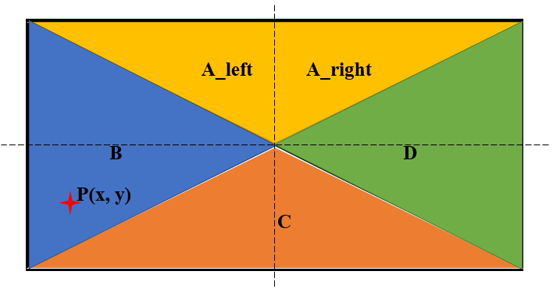

**图7.1 摄像头画面分为四个区域**

**Figure7.1 The camera image is divided into four areas**

大体而言，当车辆检测矩形框中心点在画面左侧时，表明无人机在车辆相对靠右的位置，此时无人机继续向右飞行可规避车辆；当车辆检测矩形框中心点在画面右侧时，表明无人机在车辆相对靠左的位置，此时无人机继续向左飞行可以规避车辆；当检测矩形框中心点在画面下方时，表明无人机在车辆相对靠上的位置，此时无人机继续向上飞行可以规避车辆。但是，当车辆检测矩形框中心点在画面上方时，无人机在车辆相对靠下的位置，由于地面的限制，此时无法继续向下飞行了，只能向左或向右飞行规避。

如何快速判断车辆位于画面的哪个区域呢？假设车辆检测矩形框中心点 $P(x,y)$，画面宽度为w，画面高度为h，计算4个值：

$k1= x/w$*（7-6）*

衡量与画面左边界的距离；

$k2= y/h$*（7-7）*

衡量与画面上边界的距离；

$k3= {1- x}/w$*（7-8）*

衡量与画面右边界的距离；

$k4= {1- y}/h$*（7-9）*

衡量与画面下边界的距离。

然后求得：

$k=min⁡(k1, k2, k3, k4)$*（7-10）*

用伪代码表述的规避方向选择结果如下：

if(k == k1) {

车辆检测矩形框中心点位于左侧区域B，无人机应向右飞行；

} else if(k == k2) {

车辆检测矩形框中心点位于上方区域，但是无人机不能继续向下飞行。

if(k1<k3) {

车辆检测矩形框中心点位于A_left区域，无人机应向右飞行；

} else {

车辆检测矩形框中心点位于A_right区域，无人机应向左飞行；

}

} else if(k == k3) {

车辆检测矩形框中心点位于右侧区域D，无人机应向左飞行；

} else if(k == k4) {

车辆检测矩形框中心点位于下方区域C，无人机应向上飞行；

}

（2）规避距离

在避让路径规划算法中，有一个相对明确的目标点，求取无人机从起始点到达该目标点能规避掉所有障碍的最短最优路径。但是，我们的场景中无人机可能向左、向右、向上等方向飞行，并不存在一个明确的目标点。同时，采取反方向规避飞行后，车辆检测矩形框逐渐靠近画面边缘，继续飞行则车辆脱离了双目摄像头的视线范围。因此，无人机既要能够规避碰撞风险，也不能沿规避方向飞行太远以致于脱离视线。

车辆与双目摄像头的距离越近，车辆检测矩形框的面积占整个摄像头画面的比重越高；距离越远，占比就越低。因此，我们可以将车辆检测矩形框面积占比作为规避距离的衡量因子。对车辆在各距离处检测矩形框在画面中所占比重统计如下表：

**表7.1 车辆在各距离处检测矩形框在画面中所占比重**

**Table7.1 The proportion of the rectangular frame of vehicle detection in each distance in the picture**

|  |  |  |  |  |
| --- | --- | --- | --- | --- |
|  | 50m | 40m | 30m | 20m（预警距离） |
| 比重 | 0.03 | 0.04 | 0.07 | 0.18 |

规避飞行时，以20m时占比0.18为起点，以30m时占比0.07为终点。当车辆检测矩形框面积在整个摄像头画面的占比低于0.07时就停止规避动作，防止车辆脱离视线。

### 7.3.3 悬停、偏离避让

综合7.3.1和7.3.2节，在无人机智能跟随车辆拍摄的场景，采取的避让流程如下：

|  |
| --- |
| 触发条件：测量距离小于预警距离  退出条件：车辆检测矩形框面积占比小于0.07 |
| 1. 无人机原地悬停，同时继续进行距离测量。 2. 悬停后，若测量距离逐步变大，表明车辆正在走远，无需采取规避动作。 3. 悬停后，若测量距离逐步变小，表明碰撞威胁仍在增大。 4. 根据矩形框中心点坐标，计算出K、K1、K2、K3、K4。 5. 推断出无人机与车辆的相对位置，并反方向规避飞行 |

# 第8章 总结与展望

## 8.1 全文总结

本文针对无人机经常使用到的智能跟随车辆拍摄场景，研究无人机的自主检测碰撞障碍、实时追踪碰撞障碍、距离较小时正确预警，并采取规避式飞行。由于实验经费、公安管制，我们使用KS681双目摄像头模拟无人机的相对运动和姿态变换，模拟场景尽量逼近真实场景，并在此基础上完成了实验数据的采集与分析处理工作。

在研究过程中，我们多次采集实验数据，对比分析了多种目标检测算法（R-CNN系列、YOLO系列）、目标追踪算法（KCF）、特征点提取匹配算法（SIFT、SURF、检测矩形框中心点近似匹配）、避让路径规划算法（$A^{*}$、Dijkstra），以探索适合于无人机智能跟随车辆场景的自主障碍检测与避让方法。本文主要完成了以下的工作内容：

1、实验数据采集

由于成本、管制的原因，无法使用真实的无人机进行实验。为了使模拟场景尽量逼近真实场景，我们先后使用2种不同设备、3次协调人员车辆采集数据。按照不同的研究目的，模拟碰撞威胁逐步增大场景，采集了54s的距离逐步缩短视频，用于探索YOLO与KCF的最佳结合方式；模拟定点危险距离测量场景，采集了5s~8s的固定距离视频，用于探索固定距离测量的准确性及其干扰因素。

2、实时追踪研究

YOLOv4能够精准地识别出障碍物（车辆），但是运行速度较慢，仅有8.93fps；KCF能够以高达172fps的速度处理图片，但存在长时间不更新基准会导致跟踪丢失的情况。考虑到无人机搭载芯片的计算能力，以及无人机飞行障碍感知与避让对图像处理的实时要求，为了同时发挥出YOLOv4准确率的优势与KCF跟踪速度的优势，我们提出将障碍检测YOLOv4算法与目标追踪KCF算法以一定间隔进行组合，并探索了间隔从1至100时的IOU和追踪速度。实验数据表明，当障碍检测YOLOv4算法与目标追踪KCF算法以30帧进行组合时效果最佳，在仅牺牲6.22%（IOU为93.78%）精度的前提下，将障碍检测追踪提速2.78倍，获得了24.85fps的处理速度。

3、预警距离研究

合适的预警距离应同时满足两个要求：当真实距离低于预警距离时，能够正确发出碰撞预警信号；当真实距离大于预警距离时，不干扰无人机的正常飞行（不错误地发出信号）。我们将上述两点要求分别用数学的真阳性（TPR）和假阳性（FPR）来描述，在不同候选预警距离上统计TP、FN、TN、FP，进而计算得到TPR和FPR。通过对823帧不同定点距离图像（20m距离采集197帧，30m距离采集195帧，40m距离采集257帧，50m距离采集174帧）进行分析，分别计算候选预警距离为20m、30m、40m和50m的真阳性（TPR）和假阳性（FPR）。实验数据表明，选择20m作为预警距离最优，保证了在出现碰撞风险时能够正确发出预警信号（TPR为96.45%）；同时在无风险时不错误地发出预警信号，无人机的正常飞行不受干扰（FPR为5.11%）。

## 8.2 课题展望

随着无人机应用领域的逐步扩大，对UAV自主感知与避让系统的研究将会越来越多。本课题在图像处理实时性上有较大提升，但这是以牺牲部分精度为前提的：在部分图像帧上使用KCF替代YOLOv4对障碍物进行追踪，IOU降低约6.22%；复用检测矩形框中心点替代SIFT/SURF计算双目视差，省去了特征点提取匹配步骤，得到的最佳预警距离仍有5.11%的FPR。本课题可以从障碍物检测能力多样性和距离测量准确性两方面继续深入研究：

1、障碍物检测能力多样性

使用双目视觉作为障碍物检测、追踪、避让的主要方式，由于障碍物类型众多，难以一一涵盖。意味着需要本着具体场景具体分析的原则，仔细剖析该使用场景下特定障碍物的特征，选择合适的检测追踪算法。我们选择YOLOv4作为无人机智能跟随场景的障碍物检测算法，正是因为YOLOv4具备对该场景下障碍物（车辆）的检测能力。

2、距离测量准确性

本课题在硬件选型时，根据理论计算，使用KS861双目摄像头在50m内的危险距离测量最大理论误差仅为2.6%。实验时发现距离测量结果还与摄像头姿态有关，由于画面不同位置矫正效果不同，车辆出现在图像边缘位置时偏差较大。因此，后续可以深入研究双目摄像头标定、特征点提取匹配等与距离测量相关的环节。

# 参考文献

[1] 孟凡琨. 无人机目标跟踪与避障研究 [D]; 长安大学.

[2] SABATINI R, GARDI A, RAMASAMY S J A M, et al. A Laser Obstacle Warning and Avoidance System for Unmanned Aircraft Sense-and-Avoid [J]. 2014, 629(355-60.

[3] YANG X, ALVAREZ L M, BRUGGEMANN T J J O I, et al. A 3D Collision Avoidance Strategy for UAVs in a Non-Cooperative Environment [J]. 2013, 70(1-4): 315-27.

[4] 电力勘测设计 张 J. DJI无人机在电力工程测量的应用 [J]. 2019,

[5] 马潇潇, 于刚, 河南理工大学学报:自然科学版 李 J. 基于SURF和SVM的无人机影像处理算法 [J]. 2017, 36): 69-74.

[6] YONGZHENG, XU, GUIZHEN, et al. A Hybrid Vehicle Detection Method Based on Viola-Jones and HOG + SVM from UAV Images [J]. 2016,

[7] 任彧, 科技通报 顾 J. 基于HOG特征和SVM的手势识别 [J]. 2011, 02): 211-4.

[8] CHO H, RYBSKI P E, ZHANG W. Vision-based bicycle detection and tracking using a deformable part model and an EKF algorithm; proceedings of the International IEEE Conference on Intelligent Transportation Systems, F, 2010 [C].

[9] KRIZHEVSKY A, SUTSKEVER I, HINTON G. ImageNet Classification with Deep Convolutional Neural Networks; proceedings of the NIPS, F, 2012 [C].

[10] SIMONYAN K, ZISSERMAN A J C S. Very Deep Convolutional Networks for Large-Scale Image Recognition [J]. 2014,

[11] HE K, ZHANG X, REN S, et al. Deep Residual Learning for Image Recognition; proceedings of the IEEE Conference on Computer Vision & Pattern Recognition, F, 2016 [C].

[12] SZEGEDY C, WEI L, JIA Y, et al. Going Deeper with Convolutions [J]. 2014,

[13] ZEILER M, FERGUS R J C V E. Visualizing and Understanding Convolutional Networks [J]. 2014,

[14] BOLME D S, BEVERIDGE J R, DRAPER B A, et al. Visual object tracking using adaptive correlation filters; proceedings of the The Twenty-Third IEEE Conference on Computer Vision and Pattern Recognition, CVPR 2010, San Francisco, CA, USA, 13-18 June 2010, F, 2010 [C].

[15] KALAL Z, MATAS J, MIKOLAJCZYK K. P-N learning: Bootstrapping binary classifiers by structural constraints; proceedings of the Computer Vision & Pattern Recognition, F, 2010 [C].

[16] JO, #XE, HENRIQUES O F, et al. Exploiting the circulant structure of tracking-by-detection with kernels [J]. 2012,

[17] NAM H, HAN B J I. Learning Multi-Domain Convolutional Neural Networks for Visual Tracking [J]. 2015,

[18] 计算机与数字工程 史 J. 基于单目视觉无人机避障系统的算法研究 [J]. 2018, 46(9): 1887-93.

[19] 王淏, 潘峥嵘, 自动化与仪表 朱 J. 基于双目视觉的无人机避障之研究 [J]. 2018, v.33;No.241(04): 39-43.

[20] FERGUSON D, LIKHACHEV M, STENTZ A J C K, et al. A Guide to Heuristic-based Path Planning [J]. 2006,

[21] HUANG S, TEO R. Computationally Efficient Visibility Graph-Based Generation Of 3D Shortest Collision-Free Path Among Polyhedral Obstacles For Unmanned Aerial Vehicles; proceedings of the 2019 International Conference on Unmanned Aircraft Systems (ICUAS), F, 2019 [C].

[22] KHAILI M E. Visibility Graph For Path Planning In The Presence Of Moving Obstacles [J]. 2014,

[23] 李华超, 吴潜, 火力与指挥控制 陈 J. VORONOI图的无人机航路快速初始规划 [J]. 2009, 34(001): 79-81.

[24] CHOSET, RESEARCH H J T I J O R. Sensor-Based Exploration: The Hierarchical Generalized Voronoi Graph [J]. 2001, 19(2): 96-125.

[25] HOWLET J K, SCHULEIN G, MANSUR M H. A Practical Approach to Obstacle Field Route Planning for Unmanned Rotorcraft [J]. 2004,

[26] SCHOUWENAARS T, MOOR B D, FERON E, et al. Mixed Integer Programming for Multi-Vehicle Path Planning; proceedings of the IEEE, F, 2015 [C].

[27] BELLINGHAM J, RICHARDS A, HOW J P. Receding horizon control of autonomous aerial vehicles; proceedings of the American Control Conference, 2002 Proceedings of the 2002, F, 2002 [C].

[28] 姜雨彤. 双目测距系统及标定方法研究 [D]; 长春理工大学, 2013.

[29] 裴思惠. 高精度双目测距系统标定方法研究 [D]; 长春理工大学, 2016.

[30] 李章维, 胡安顺, 计算机工程与应用 王 J. 基于视觉的目标检测方法综述 [J]. 2020, v.56;No.951(08): 7-15.

[31] 李磊, 熊涛, 胡湘阳, et al. 浅论无人机应用领域及前景 [J]. 2010, 05): 7-9.

[32] 段仲静, 李少波, 胡建军, et al. 深度学习目标检测方法及其主流框架综述 [J]. 2020, 12):

[33] LIU W, ANGUELOV D, ERHAN D, et al. SSD: Single Shot MultiBox Detector; proceedings of the European Conference on Computer Vision, F, 2016 [C].

[34] GIRSHICK R, DONAHUE J, DARRELL T, et al. Rich Feature Hierarchies for Accurate Object Detection and Semantic Segmentation [J]. 2013,

[35] Selective Search for Object Recognition %J International Journal of Computer Vision [J]. 2013, 104(2): 154-71.

[36] GIRSHICK R J C S. Fast R-CNN [J]. 2015,

[37] REN S, HE K, GIRSHICK R, et al. Faster R-CNN: Towards Real-Time Object Detection with Region Proposal Networks [J]. 2017, 39(6): 1137-49.

[38] REDMON J, DIVVALA S, GIRSHICK R, et al. You Only Look Once: Unified, Real-Time Object Detection; proceedings of the Computer Vision & Pattern Recognition, F, 2016 [C].

[39] REDMON J, FARHADI A. YOLO9000: Better, Faster, Stronger [J]. 2016,

[40] REDMON J, FARHADI A J A E-P. YOLOv3: An Incremental Improvement [J]. 2018,

[41] BOCHKOVSKIY A, WANG C Y, LIAO H. YOLOv4: Optimal Speed and Accuracy of Object Detection [J]. 2020,

[42] LIN T Y, MAIRE M, BELONGIE S, et al. Microsoft COCO: Common Objects in Context [J]. 2014,

[43] IOFFE S, SZEGEDY C J J O. Batch Normalization: Accelerating Deep Network Training by Reducing Internal Covariate Shift [J]. 2015,

[44] 吉林大学 文 J. 基于深度学习的车辆目标检测 [J].

[45] 李明熹, 林正奎, 计算机工程与应用 曲 J. 计算机视觉下的车辆目标检测算法综述 [J]. 2019, v.55;No.943(24): 26-34.

[46] 朱文青, 刘艳, 卞乐, et al. 基于生成式模型的目标跟踪方法综述 [J]. 2017, 38(001): 41-7.

[47] 小型微型计算机系统 徐 王 郭 赵 J. 判别式相关滤波器的目标跟踪综述 [J]. 2020, v.41(12): 22-31.

[48] LUO W, XING J, ZHANG X, et al. Multiple Object Tracking: A Literature Review [J]. 2015,

[49] HENRIQUES J F, CASEIRO R, MARTINS P, et al. High-Speed Tracking with Kernelized Correlation Filters [J]. 2015, 37(3): 583-96.

[50] 李文静. 基于核相关滤波器的目标跟踪研究 [D]; 哈尔滨理工大学.

[51] VEDALDI A, GULSHAN V, VARMA M, et al. Multiple Kernels for Object Detection [J]. 2009,

[52] 陈庆. 基于核相关滤器的实时单目标跟踪算法研究 [D]; 安徽大学, 2017.

[53] 樊勇. 基于高斯噪声的图像去噪算法研究 [D]; 西南石油大学, 2014.

[54] 李春艳, 王立, 卢欣, et al. 一种双目立体视觉相机标定方法 [J]. 2010, 03): 51-4.

[55] 荆丽秋. 双目视觉系统标定与匹配的研究与实现 [D]; 哈尔滨工程大学.

[56] ZHANG Z J I T O P A, INTELLIGENCE M. A Flexible New Technique for Camera Calibration [J]. 2000, 22(11): 1330-4.

[57] KAEHLER A, BRADSKI G. Learning Opencv 3: Computer Vision in C++ with the Opencv Library [M]. Learning OpenCV 3: Computer Vision in C++ with the OpenCV Library, 2016.

[58] 毛星云. OpenCV3编程入门 [M]. OpenCV3编程入门, 2015.

[59] JOSHI P, ESCRIVÁ D, GODOY V. OpenCV by example [J]. 2016,

[60] 计算机研究与发展 鲍 J. 距离寻优中Dijkstra算法的优化 [J]. 2001, 38(003): 307-11.

[61] 刘斌, 陈贤富, 微型机与应用 程 J. 一种基于A*算法的动态多路径规划算法 [J]. 2016, 35(04): 17-9.

**致 谢**

本论文从课题选定到最终定稿得到了很多人的帮助和鼎力支持。首先需要感谢我的导师时宏伟教授，在研究生3年时间里耐心的教导。研一阶段，指导我广读书籍和论文，并结合兴趣爱好选择专业选修课，为未来的方向选择打好基础；研二阶段，借着京东方交流契机，指导我完成《不良图片自动分类系统》；研三阶段，在时老师的指导下完成小论文《基于YOLOv4与KCF的无人机飞行障碍精准识别与实时跟踪研究》。引导我在前期学习成果的基础上，毕业论文选题《基于双目视觉的UAV自主感知与避让》，并在研究场景、设备选型、实验方法等方面提出了建议。时老师和蔼可亲、治学严谨，给我带来了深远的影响，在这里，我要向时老师表达我由衷的感激。

感谢我的女朋友和家人，在采集的实验数据不符预期时，协调车辆帮助我一起反复多次采集实验数据，并在论文写作时互相交流心得、方法和工具，提高了论文写作的效率和质量。感谢实验室的同门师兄弟妹们，在学习过程遇到问题的时候，大家总是能一起想办法、出主意。我始终会记得那些年一起探讨过的《统计学习方法》、winograd卷积，一起跑圈的田径场，感谢你们的陪伴，让我度过快乐的研究生学习生涯，感谢你们，希望你们学业有成、前程似锦。